zum Einsatz in den Schulversuchen
Berufsfachschule Pädagogische Erprobung (BFPE) und
Duale Ausbildungsvorbereitung (AV dual)
sowie den Bildungsgängen VAB, BEJ, 2BFS und 1BFS
Niveaudifferenziertes Lernen

Kompetenzraster, Lernwegelisten und exemplarische Lernmaterialien

Farbtechnik
Lernfeld 1 – Schildergestaltung für ein Fitness–Studio

Stuttgart 2016
Berufliche Schulen
Berufsfachschule

Redaktionelle Bearbeitung
Redaktion | Tanja Rieger, Ministerium für Kultus, Jugend und Sport  Sören Finkbeiner, Landesinstitut für Schulentwicklung Stuttgart
Autorinnen | Siri Campe, Gewerbeschule Mosbach  Anette Stenkamp, Oscar-Walcker-Schule Ludwigsburg
Stand | September 2016

Impressum
Herausgeber | Landesinstitut für Schulentwicklung (LS)  Heilbronner Straße 172, 70191 Stuttgart  Telefon: 0711 6642-0  Telefax: 0711 6642-1099  E-Mail: poststelle@ls.kv.bwl.de  www.ls-bw.de
Druck und Vertrieb | Landesinstitut für Schulentwicklung (LS)  Heilbronner Straße 172, 70191 Stuttgart  Telefon: 0711 6642-1204  www.ls-webshop.de
Urheberrecht | Inhalte dieses Heftes dürfen für unterrichtliche Zwecke in den Schulen und Hochschulen des Landes Baden-Württemberg vervielfältigt werden. Jede darüber hinausgehende fotomechanische oder anderweitig technisch mögliche Reproduktion ist nur mit Genehmigung des Herausgebers möglich.  Soweit die vorliegende Publikation Nachdrucke enthält, wurden dafür nach bestem Wissen und Gewissen Lizenzen eingeholt. Die Urheberrechte der Copyrightinhaber werden ausdrücklich anerkannt. Sollten dennoch in einzelnen Fällen Urheberrechte nicht berücksichtigt worden sein, wenden Sie sich bitte an den Herausgeber. Bei weiteren Vervielfältigungen müssen die Rechte der Urheber beachtet bzw. deren Genehmigung eingeholt werden.  © Landesinstitut für Schulentwicklung, Stuttgart 2016
.

Inhaltsverzeichnis
Die Seiten sind als Kopiervorlagen angelegt und enthalten deshalb keine durchgängige Seitennummerierung.
- Kompetenzraster Farbtechnik LF1 – LF4, Hinweise für Lehrkräfte
- Lernwegeliste F1.01
- Lernmaterialien
 | Lernprojekt  F1.01  F1.01.02  F1.01.02.01 | Schildergestaltung für ein Fitness-Studio  Advance Organizer zum Lernprojekt  Fragen zum Advance Organizer zur Einführung
 | Lernthema
 | F1.01.03 | Stationen lernen „Werkstoffkunde Eisenmetalle, Korrosion, Entrostung und Entschichtung“
 | Lernschritte
 | F1.01.03.01 | Station 1: Werkstoffkunde Eisenmetalle A – C
 | F1.01.03.02 | Station 2: Korrosion von Eisenmetallen A – C
 | F1.01.03.03 | Station 3: Mechanische Handentrostung A – C
 | F1.01.03.04 | Station 4: Untergrundprüfungen A – C
 | F1.01.03.05 | Station 5: Entrostung mit Maschinen und Sandstrahlen A – C
 | F1.01.03.06 | Station 6: Schichtdickenprüfung C
 | F1.01.03.07 | Station 7: Korrosionsarten
 | F1.01.03.08 | Station 8: Gamepoint A – C
 | F1.01.03.09 | Stationen lernen „Feedback geben“
 | Lernthema
 | F1.01.04 | Rastervergrößerung A – C
 | Lernschritte
 | F1.01.04.01 | Rastervergrößerung Theorie A – C
 | F1.01.04.02 | Rastervergrößerung „Anleitung zur Partnerarbeit“ A – C
 | F1.01.04.03 | Rastervergrößerung „Feedbackbogen zur Partnerarbeit“
 | Lernthema
 | F1.01.05 | Schilder gestalten für ein Fitness-Studio
 | Lernschritte
 | F1.01.05.01 | Sicherheit am Arbeitsplatz A – C
 | F1.01.05.02 | Arbeitsabläufe planen A – C
 | F1.01.05.03 | Technische Ausführung der Schildergestaltung A – C
 | Lernthema
 | F1.01.06 | Lernzielkontrolle

Hinweise zu dieser Handreichung

Hinweise auf Schulbücher in den Lernmaterialien sind exemplarischer Natur. Es können selbstverständlich auch andere Schulbücher verwendet werden. Am Ende dieser Lernmaterialsammlung befindet sich eine Liste mit exemlarischen Schulbüchern.

Bedeutung der Icons
Icon | Beschreibung | Icon | Beschreibung
 | Lernziel A |  | Tipp/Hinweis, der zum Bearbeiten hilfreich ist
 | Lernziel B |  | Vorsicht/Achtung: wichtige Information/Hinweis. Genau lesen!
 | Lernziel C |  | Zeitvorgabe beachten
 | Einzelarbeit |  | Blätter/Materialien ablegen
 | Partnerarbeit |  | Blätter/Materialien holen
 | Gruppenarbeit |  | Lesen/Hilfsmittel/Quellenangabe: Buch oder eigene Aufschriebe
 | Plenum |  | Schreiben/Zeichnen/Malen/  Skizzieren
 | Lehrer fragen/holen |  | Rechnen/  Taschenrechner erlaubt
 | Lehrervortrag |  | Zeichnen/  Zeichenmaterial erforderlich
 | Einzelvortrag, Präsentation |  | Versuch
 | Gruppenvortrag, Präsentation |  | Werkstatt
 | erledigt |  | Internet/Internetrecherche
 | nicht erledigt |  | Hören
 | Monologisches Sprechen |  | Deutsch => Englisch
 | Dialogisches Sprechen |  | Englisch => Deutsch
 | Gruppennummer,  Teilthemen 1, 2 … |  | Gruppennummer,  Teilthemen 3, 4 …

Kompetenzraster Farbtechnik
Kompetenzbereich | LF3  Oberflächen und Objekte herstellen | LF2  Nichtmetallische Untergründe bearbeiten | LF1  Metallische Untergründe  bearbeiten | LF4  Oberflächen gestalten
1. Arbeitsplatz einrichten und betriebliche Abläufe planen und organisieren | Ich kann Betriebsstrukturen und Abläufe erkennen und betriebliche Rahmenbedingungen beschreiben. Ich kann dazugehörige Fachbegriffe erklären. Ich kann meine Ergebnisse nach vorgegebenen Kriterien beurteilen und bewerten. | Ich kann Bedarfs- und Arbeitsablauf-planungen benennen und Fachbegriffe anwenden. Ich kann mich gegenüber Kunden aufgeschlossen verhalten. Ich kann meinen Arbeitsprozess prüfen und reflektieren und die Arbeitsergebnisse präsentieren. | Ich kann Bedarfs- und Arbeitsablauf-planungen erklären und Fachbegriffe sicher anwenden. Ich kann meine Ausdrucksweise der Situation anpassen und mich Kunden gegenüber höflich verhalten. Ich kann meine Arbeitsergebnisse bewerten, meine Entscheidungen begründen, auf Kritik sachbezogen reagieren und Planungs- und Herstellungsprozesse optimieren. | Ich kann Bedarfs- und Arbeitsablaufplanung eigenständig gestalten. Ich kann Kunden fachlich, gestalterisch beraten.  Ich kann auch im Team den gesamten Planungs- und Fertigungsprozess präsentieren und reflektieren.
2. Werkstoffe objektbezogen auswählen und verarbeiten | Ich kann die verschiedenen Untergründe benennen und zuordnen.  Ich kann die Zusammensetzung von Beschichtungsstoffen aufzählen und beschreiben.  Ich kann die Gesundheitsgefahren im Umgang mit Werkstoffen benennen. | Ich kann nichtmetallische Untergründe benennen, deren Eigenschaften zuordnen und Untergrundvorbereitungen ausführen.  Ich kann Bindemittel unterscheiden und Konsequenzen für die Verarbeitung von Beschichtungsstoffen ableiten.  Ich kann die persönliche Schutzausrüstung aufzählen und fachgerecht einsetzen. | Ich kann metallische Untergründe und deren Eigenschaften beschreiben. Ich kann Untergrundprüfungen durchführen.  Ich kann den Umweltschutz bei der Auswahl und Verarbeitung von Werkstoffen berücksichtigen. | Ich kann für einen Untergrund eine geeignete Oberflächengestaltung ausführen und mit eigenen Worten beschreiben.  Ich kann Beschichtungssysteme für die Gestaltung von Oberflächen sicher auswählen.
3. Werkzeuge und Maschinen einsetzen | Ich kann Werkzeuge für die Herstellung von Oberflächen und Objekten aufzählen und deren Handhabung beschreiben.  Ich kann Unfallgefahren erkennen und mich an Benutzungsrichtlinien von Werkzeugen und Maschinen halten. | Ich kann Werkzeuge zur Bearbeitung und Beschichtung nichtmetallischer Untergründe handhaben. Ich kann Vor- und Nachteile der verschiedenen Verfahren ableiten.  Ich kann Werkzeuge reinigen. | Ich kann Werkzeuge zur Bearbeitung und Beschichtung metallischer Untergründe handhaben, reinigen und warten. Ich kann die Verfahren mit Fachbegriffen beschreiben.  Ich kann die UVV einhalten und auf Gefahren im Gebrauch von Werkzeugen und Maschinen aufmerksam machen. | Ich kann Werkzeuge für das Gestalten verschiedener Oberflächen sicher auswählen und handhaben.  Ich kann die Reinigung und Wartung sicher beschreiben und durchführen.  Ich kann andere über die UVV aufklären und die Einhaltung überprüfen.
4. Gestaltungskonzepte erstellen | Ich kann Grundbegriffe der Formen- und Farbenlehre wiedergeben.  Ich kann Elemente technischer Zeichnungen erkennen. | Ich kann einfache Gestaltungsentwürfe nach Regeln der Formen- und Farbenlehre erstellen und diese auf nichtmetallischen Untergründen umsetzen. Ich kann meine Gestaltungsergebnisse nach Bewertungskriterien einordnen.  Ich kann einfache technische Zeichnungen erstellen. | Ich kann Gestaltungsentwürfe und Alternativvorschläge erstellen und auf metallischen Untergründen umsetzen. Ich kann meine Gestaltungsergebnisse kritisch reflektieren und nachbessern.  Ich kann perspektivische Zeichnungen erstellen. | Ich kann Gestaltungsentwürfe unter Berücksichtigung von Gestaltungs-grundsätzen für Kundenaufträge umsetzen.  Ich kann Gestaltungsergebnisse beurteilen, Feedback geben und annehmen.

Lernfeld  LF 1 | Titel  Fitness-Studio |  |  | Berufsfeld
Kompetenzbereiche:  - Ich kann meinen Arbeitsplatz einrichten und meine Arbeitsabläufe planen und organisieren.  - Ich kann Werkstoffe objektbezogen verarbeiten.  - Ich kann Werkzeuge und Maschinen einsetzen.  - Ich kann Fachbegriffe anwenden.  - Ich kann systematisch arbeiten.  - Ich kann Verantwortung für mich und mein Umfeld übernehmen.
  LernPROJEKT
  LernTHEMA
  LernSCHRITT
Kompetenzen: |  | Was Sie schon können sollten:
 |  | Wofür Sie das benötigen:
Wie Sie Ihr Können prüfen können:
- Siehe Lernwegeliste oder Lernschritt F01.02.03.04

Übersicht über das Lernprojekt

Fitness–Studio

Im Industriebetrieb in Ihrem Wohnort wird ein leerstehendes Gebäude zu einem Fitness-Studio umgebaut. Die Zielgruppe soll mit dem Slogan:
„Fitness to go! – Jung, dynamisch und preiswert“
angesprochen werden. Für den Innen- und Außenbereich wünscht sich der Betreiber des Studios eine neue zielgruppengerechte Gestaltung. Unter anderem sollen verschiedene Hinweisschilder hergestellt werden. Dieser Auftrag wird an den Malerbetrieb „Der kleine Maler“ vergeben. Zunächst gilt es, in Gesprächen die Kundenwünsche zu erfragen.
Da dieses ein sehr umfangreiches Projekt für den Malerbetrieb darstellt, bekommen Sie daraus folgenden Teilauftrag:

- Informieren Sie sich über den zu bearbeitenden Eisen-Untergrund und den die damit verbundenen Arbeiten.
- Führen Sie einen Renovierungsanstrich für die Beschriftung eines Schildes durch.
- Präsentieren Sie Ihrem Kunden das Ergebnis.

Möglicher zeitlicher Ablauf des Lernprojekts

Einheit | Zeit | Thema | Methode | BFK | BPK
1. Einheit | 45 Min. | Vorstellung des Lernprojektes mit Advance Organizer |  | X
2. Einheit | 45 Min. | Planung der einzelnen Lernthemen |  | X | X
3. Einheit | 210 Min. | Lernthema:  Werkstoffkunde Metalle  Korrosion  Entrostung und Entschichtung | Stationen lernen | X | X
4. Einheit | 225 Min. | Lernthema:  Beschichtung der Metalloberfläche |  |  | X
5. Einheit | 120 Min. | Lernthema:  Vergrößerung |  | X | X
6. Einheit | 135 Min. | Feedbacks und Reflexionen |  | X | X

Arbeitsauftrag und Handlungskreislauf

Unterrichtsarrangement für ca. 18 Unterrichtsstunden

Handlungs-kreislauf | Lern-  phase | Zeit | Inhalt und Methode | Material
Informieren |  | 15 Min. | Den Advance Organizer anschauen und die Fragen dazu beantworten | Advance Organizer  F1.01.02  Lernschritt  F1.01.02.01
Informieren |  | 45 Min. | Die Lernthemen werden vorgestellt und die Methoden werden erklärt. | Lernthema  F1.01.03  F1.01.04  F1.01.05
Planen |  | 15 Min. | Das Lernthema F1.01.03 wird von den Schülerinnen und Schülern zeitlich geplant. | Lernthema  F1.01.03
Planen |  | 30 Min. | Das Lernthema F1.01.04 wird mit seinen Vorarbeiten geplant. | Lernthema  F1.01.04
Planen |  | 15 Min. | Rastervergrößerung | Lernthema  F1.01.05
Entscheiden |  | 15 Min. | Die Lehrkraft entscheidet über die Zusammensetzung der Gruppen. | Lernthema  F1.01.03
Durchführen |  | 180 Min. | Die Schülerinnen und Schüler führen selbstständig die Stationen durch. | Lernthema  F1.01.03
Durchführen |  | 150 Min. | Die Schülerinnen und Schüler erstellen ein Schild für das Fitness-Studio mit allen Vorarbeiten. | Lernthema  F1.01.04
Durchführen |  | 90 Min. | Die Schülerinnen und Schüler führen eine Vergrößerung durch. | Lernthema  F1.01.05
Kontrollieren |  |  | Die Schülerinnen und Schüler vergleichen ihre Ergebisse mit Hilfe von ausgelegten Lösungsvorschlägen. | Lernthema  F1.01.03
Kontrollieren |  | 15 Min. | Die Schülerinnen und Schüler kontrollieren ihr Arbeitsergebnis mit Hilfe eines Bewertungsrasters. | Lernthema  F1.01.04
Kontrollieren |  | 10 Min. | Die Schülerinnen und Schüler kontrollieren ihre Vergrößerungen selbstständig. | Lernthema  F1.01.05
Kontrollieren |  | 45 Min. | Lernzielkontrolle | Lernthema  F1.01.07
Reflektieren/  Bewerten |  | 60 Min. | Die Schülerinnen und Schüler reflektieren die Stationen nach der Graffitimethode.  Sie erstellen für ihre Ausgangsstation eine kurze Visualisierung. | Lernthema  F1.01.03
Reflektieren/  Bewerten |  | 5 Min. | Die Schülerergebnisse werden nach dem Beurteilungsraster mit jeder Schülerin und jedem Schüler einzeln besprochen und bewertet. | Lernthema  F1.01.04
Reflektieren/  Bewerten |  | 30 Min. | Die Ergebnisse werden gemeinsam besprochen. | Lernthema  F1.01.05
Reflektieren/ Bewerten |  | 45 Min. | Feedback für das Lernprojekt | Feedbackbogen  F1.01.06

Informieren
(Stationen lernen)

Reflektieren und Bewerten
(Qualitätskontrolle,
Methodenfeedback,
Projektbewertung)
Durchführen und Kontrollieren
(Schildergestaltung und Qualitätskontrolle)
Planen und Entscheiden
(Plattengestaltung)
Lernfeld  LF 1 | Titel  Fitness-Studio |  | F1.01
Kompetenzen:
- Alle Zellen der im Lernprojekt angesprochenen Kompetenzbereiche aus dem jeweiligen Lernfeld

Lernwegeliste
Was Sie hier lernen können |  |  | Lernmaterialien  LernSCHRITTE, LernTHEMEN und LernPROJEKTE |  | Ergänzungen
Informieren | Ich kann mich über unterschiedliche Metalle und deren Eigenschaften informieren. |  | Lernthema F1.01.03  Lernschritt F1.01.03.01 | A-C  A-C
Informieren | Ich kann mich über Untergundprüfungen informieren. |  | Lernthema F1.01.03  Lernschritt F1.01.03.04
Informieren | Ich kann mich über die verschiedenen Korrosionsvorgänge informieren. |  | Lernthema F1.01.03  Lernschritt F1.01.03.02 | A-C  A-C
Informieren | Ich kann mich über Rostgrade und Entrostungsverfahren informieren. |  | Lernthema F1.01.03  Lernschritt F1.01.03.03  Lernschritt F1.01.03.05
Informieren | Ich kann mich über Gesundheitsgefahren und Sicherheitsbestimmungen für das Spritzlackieren informieren.
Informieren | Ich kann mich über Beschichtungssysteme für das Spritzlackieren informieren.
Informieren | Ich kann mich über das Verfahren „Spritzlackierung“ informieren.
Informieren | Ich kann mich über die Rastervergrößerung informieren.
Informieren | Ich kann mich über Schriftarten informieren.
Informieren | Ich kann mich über den Ablauf des Stationen lernens informieren.
Planen und Entscheiden | Ich kann die Untergrundvorbehandlung planen. |  | Lernthema F1.01.03  Lernschritt F1.01.03.03  Lernschritt F1.01.03.05
Planen und Entscheiden | Ich kann Untergrundprüfungen planen. |  | Lernthema F1.01.03  Lernschritt F1.01.03.04
Planen und Entscheiden | Ich kann Schleifgeräte nach meinem Rostgrad auswählen. |  | Lernthema F1.01.03  Lernschritt F1.01.03.01
Planen und Entscheiden | Ich kann mich für die geeignete UVV entscheiden.
Planen und Entscheiden | Ich kann passende Beschichtungssysteme auswählen.
Planen und Entscheiden | Ich kann die Schildgestaltung planen (Schrift und Logo).
Planen und Entscheiden | Ich kann die Reihenfolge von Stationen planen.
Durchführen | Ich kann den Untergrund fachgerecht vorbereiten.
Durchführen | Ich kann Entschichtungsverfahren anwenden.
Durchführen | Ich kann eine Vergrößerung mit der Rastermethode durchführen.
Durchführen | Ich kann eine passende Schriftart auswählen und umsetzen.
Durchführen | Ich kann die Schildgestaltung im direkten und indirekten Schneideverfahren durchführen.
Durchführen | Ich kann mich vor Gesundheitsgefahren schützen.
Durchführen | Ich kann Beschichtungssysteme für die Lackierung vorbereiten.
Durchführen | Ich kann die Beschichtung im geeigneten Beschichtungsverfahren ausführen.
Durchführen | Ich kann ein Plakat in der Gruppe gestalten.
Durchführen | Ich kann Arbeitsergebnisse präsentieren.
Kontrollieren | Ich kann meinen Untergrund auf Mängel kontrollieren.
Kontrollieren | Ich kann den Rostgrad kontrollieren.
Kontrollieren | Ich kann meine Atemschutzmaske kontrollieren.
Kontrollieren | Ich kann mein Schleifergebnis kontrollieren.
Kontrollieren | Ich kann mein Spritzbild nach jedem Arbeitsschritt kontrollieren.
Kontrollieren | Ich kann mein Wissen in der Lernzielkontrolle überprüfen.
Reflektieren/Bewerten | Ich kann das vorbehandelte Werkstück bewerten.
Reflektieren/Bewerten | Ich kann das fertige Werkstück bewerten.
Reflektieren/Bewerten | Ich kann meine Arbeitsweise bewerten und reflektieren.
Reflektieren/Bewerten | Ich kann meine Plakatgestaltung bewerten und reflektieren.
Reflektieren/Bewerten | Ich kann die Teamarbeit reflektieren.

Lernfeld  LF 1 | Titel  Advance Organizer: Schildergestaltung für ein Fitness-Studio |  | F1.01.02

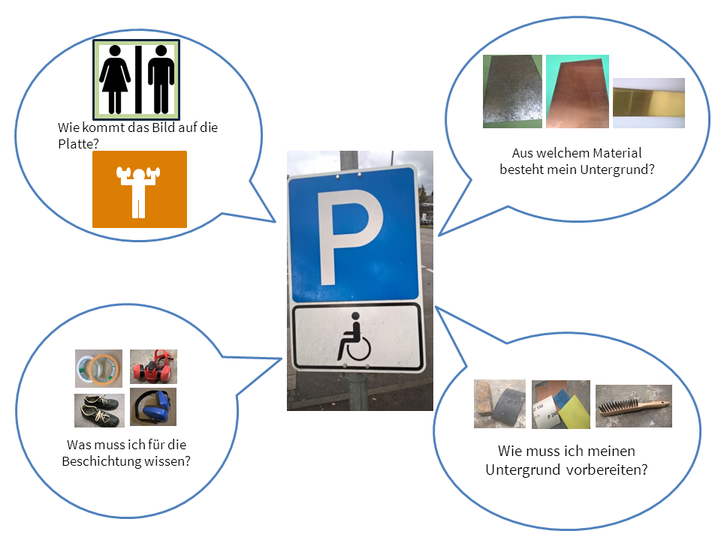

Bilder (bis auf “Toiliets unisex”:
A. Stenkamp

Lernfeld  LF 1 | Titel  Stationen lernen  Werkstoffkunde Metalle  Korrosion  Entrostung und Entschichtung  Unterrichtsarrangement Lehrkraft |  |  | F1.01.03
Kompetenzbereiche:  - Ich kann Werkstoffe objektbezogen auswählen und verarbeiten.  - Ich kann Werkzeuge und Maschinen einsetzen.
  LernPROJEKT
  LernTHEMA
  LernSCHRITT
Kompetenzen:  - Ich kann metallische Untergründe und deren Eigenschaften beschreiben.  - Ich kann Untergrundprüfungen durchführen.  - Ich kann Werkzeuge zur Bearbeitung metallischer Untergründe handhaben, reinigen und warten.  - Ich kann Verfahren mit Fachbegriffen beschreiben. |  | Was Sie schon können sollten:
 |  | Wofür Sie das benötigen:
Wie Sie Ihr Können prüfen können:
- Siehe Lernwegeliste oder Lernschritt F01.02.03.04

Unterrichtsarrangement für ca. 7 Unterrichtsstunden
Handlungs-kreislauf | Lern-  phase | Zeit | Inhalt und Methode | Material
Informieren |  | 15 Min. | Den Advance Organizer anschauen und die Fragen dazu beantworten | Advance Organizer  F1.01.02  Lernschritt  F1.01.02.01
Informieren |  | 15 Min. | Das Lernthema mit dem Ablauf der Stationen wird vorgestellt und erklärt.
Planen |  | 15 Min. | Das Lernthema wird von den Schülerinnen und Schülern zeitlich geplant. | Lernthema  F1.01.03.
Entscheiden |  | 15 Min. | Die Lehrkraft entscheidet über die Zusammensetzung der Gruppen.
Durchführen |  | 160 Min. | Die Schülerinnen und Schüler führen selbstständig die Stationen durch. | Lernschritte  F1.01.03.01 bis  F1.01.03.08
Kontrollieren |  | 20 Min. | Die Schülerinnen und Schüler vergleichen Ihre Ergebnisse mit Hilfe der ausgelegten Lösungsvorschläge. | Lösungsblätter
Reflektieren/  Bewerten |  | 60 Min. | Die Schülerinnen und Schüler reflektieren die Stationen nach der Graffitimethode.  Sie erstellen für Ihre Ausgangsstation eine kurze Visualisierung.

Lernfeld  LF 1 | Titel  Stationen lernen  Werkstoffkunde Metalle  Korrosion  Entrostung und Entschichtung |  |  | F1.01.03
Kompetenzbereiche:  - Ich kann Werkstoffe objektbezogen auswählen und verarbeiten.  - Ich kann Werkzeuge und Maschinen einsetzen.
  LernPROJEKT
  LernTHEMA
  LernSCHRITT
Kompetenzen:  - Ich kann metallische Untergründe und deren Eigenschaften beschreiben.  - Ich kann Untergrundprüfungen durchführen.  - Ich kann Werkzeuge zur Bearbeitung metallischer Untergründe handhaben, reinigen und warten.  - Ich kann Verfahren mit Fachbegriffen beschreiben. |  | Was Sie schon können sollten:
 |  | Wofür Sie das benötigen:
Wie Sie Ihr Können prüfen können:
- Siehe Lernwegeliste oder Lernschritt F01.02.03.04

Nr. | Mit wem? | Aufgabe | Hinweise
1 |  | Sie bekommen von der Lehrkraft eine Einführung zu diesem Lernprojekt „Fitness-Studio“.  Sie besprechen im Plenum den Arbeitsauftrag. | Lernprojekt  F1.01
2 |  | Schauen Sie sich den Advance Organizer an und beantworten Sie die Fragen dazu. | Advance Organizer  F1.01.02
3 |  | Sie bekommen den Ablauf des „Stationen lernen“ erklärt und können hier Fragen zum Ablauf stellen.  Achten Sie auf den zeitlichen Rahmen! | Zeitvorgabe!!
4 |  | Legen Sie in Ihrer Gruppe die Reihenfolge der Stationen gemeinsam fest, in der Sie diese bearbeiten möchten. | Lernschritte  F1.01.03.01 bis  F1.01.03.09
5 |  | Führen Sie die Aufgaben der Lernschritte eigenverantwortlich durch. | Lernschritte  F1.01.03.01 bis  F1.01.03.09  Mit Lösungsblättern
6 |  | Bereiten Sie sich auf die Lernzielkontrolle vor!

Lernfeld  LF 1 | Titel  Stationen lernen  Übersicht |  | F1.01.03

Gruppenmitglieder: 1. ______________________________________

2. ______________________________________

3. ______________________________________

Station |  | Infotext | Auswertungsbogen | Erledigt am | Teamwork | Anspruch
1 | Metalluntergründe | A B C | A B C
  –1 | 0 | +1
2 | Korrosion | A B C | A B C
  -1 | 0 | +1
3 | Hand- entrostung | A B C | A B C
  –1 | 0 | +1
4 | Untergrundprüfung | A B C | A B C
  –1 | 0 | +1
5 | Maschinen–entrostung | A B C | A B C
  –1 | 0 | +1
6 | Schichtdicken-prüfung | C | C
  –1 | 0 | +1
7 | Korrosions- arten | C | C
  –1 | 0 | +1
8 | Gamepoint
  –1 | 0 | +1

Die Stationen 1-5 (orange gekennzeichnet) sind Pflichtstationen, die jede Gruppe durchlaufen muss. Die Stationen 6-8 (grün gekennzeichnet) sind Kürstationen, die bei Zeitüberschuss gemacht werden müssen.

Die Einteilung in A, B und C hat Ihre Lehrerin/Ihr Lehrer vorgenommen. Sie bezieht sich auf das Material, das von der Gruppe verwendet werden soll.
Beispiel: Teamwork
Erklärung: 2 Schülerinnen/Schüler fanden den Teamgeist bei der Station gut, eine Schülerin/ein Schüler fand ihn gar nicht gut!
Teamwork: Hier gilt es, als Gruppe am Ende der Station gemeinsam ein Urteil zu bilden. Je mehr Kästchen ausgemalt werden, desto besser hat es geklappt.

Anspruch: Ihre Lehrerin/Ihr Lehrer hat das Material für die Gruppe zusammengestellt. Wenn der Anspruch oder Schwierigkeitsgrad dem entsprach, was Sie gut leisten konnten, dann markieren Sie die 0. War die Auswahl zu schwer, dann markieren Sie die –1. War die Auswahl zu leicht, dann markieren Sie die +1.

Lernfeld  LF 1 | Titel  Stationen lernen  Arbeitsplan |  | F1.01.03

Dieser Arbeitsplan hilft Ihnen, die anstehenden Stationen erfolgreich zu absolvieren. Haken Sie in der Check-Liste jeden durchgeführten Schritt ab.

Ziel:
Das Ziel dieser Stationenarbeit ist es, sich auf eine Lernzielkontrolle vorzubereiten.
Die Versuche und die daraus gewonnen Ergebnisse sind die Grundlage dafür.

A, B oder C
Die Lehrkraft hat Material in verschiedenen Niveaustufen bereitgestellt. Mit dieser Unterscheidung soll erreicht werden, dass jede Gruppe erfolgreich und zielgerichtet arbeiten kann. Es lernen alle das Gleiche, wobei die Stationen 6 und 7 das Wissen noch vertiefen; die Station 8 ist wieder für alle. Ob die Auswahl auch wirklich gut war, kann Ihre Gruppe auf der Stationenübersicht zurückmelden.

Gruppeneinteilung
Die Gruppeneinteilung entnehmen Sie bitte dem Extrablatt! Schreiben Sie Ihre Namen aber auf jeden Fall auf die Ausarbeitung. Sollte eine Schülerin oder ein Schüler fehlen, dann arbeitet die Gruppe mit einer Person (oder zwei) weniger!

Checkliste
Arbeitsschritte | S1 | S2 | S3 | S4 | S5 | S6 | S7 | S8
1. Lesen Sie die Stationsbeschreibung und erklären Sie sich gegenseitig, was wie gemacht werden muss. | ☐ | ☐ | ☐ | ☐ | ☐ | ☐ | ☐ | ☐
2. Führen Sie die Arbeitsschritte durch. | ☐ | ☐ | ☐ | ☐ | ☐ | ☐ | ☐ | ☐
3. Beschreiben Sie Ihre Beobachtungen. | ☐ | ☐ | ☐ | ☐ | ☐ | ☐ | ☐ | ☐
4. Lesen Sie den Informationstext. | ☐ | ☐ | ☐ | ☐ | ☐ | ☐ | ☐ | ☐
5. Nutzen Sie die Informationen aus dem Text und Ihre Beobachtungen für eine Deutung des Versuchs. | ☐ | ☐ | ☐ | ☐ | ☐ | ☐ | ☐ | ☐
6. Vergleichen Sie Ihre Ergebnisse mit der ausliegenden Lösung. | ☐ | ☐ | ☐ | ☐ | ☐ | ☐ | ☐ | ☐

Lernfeld  LF 1 | Titel  Station 1: Einteilung Metalluntergründe |  |  | F1.01.03.01
Kompetenzbereiche:  - Ich kann Werkstoffe objektbezogen auswählen und verarbeiten.
  LernPROJEKT
  LernTHEMA
  LernSCHRITT
Kompetenzen:  - Ich kann metallische Untergründe und deren Eigenschaften beschreiben. |  | Was Sie schon können sollten:  - Ich kann schon nichtmetallische Untergründe einteilen.  - Ich kann metallische Untergründe aufzählen.
Wofür Sie das benötigen:
- Lernzielkontrolle nach „Stationen lernen“
 |  | Wie Sie Ihr Können prüfen können:

Aufgabe 1
Welche Metalluntergründe kennen Sie bereits?

_________________________________________________________________________

_________________________________________________________________________

_________________________________________________________________________

Versuch
Sortieren Sie die verschiedenen Untergründe nach folgenden Kriterien:

1. Eisenmetalle/Nichteisenmetalle

Hier müssen von der Lehrkraft verschiedene Metallmuster zur Verfügung gestellt werden. Alles was im Fundus ist! Hier sollte ebenfalls ein Magnet bereitliegen.
2. beschichtete Metalle/unbeschichtete Metalle

3. Leichtmetalle/Schwermetalle

Aufgabe 2
Erklären Sie die Herstellung von Eisen aus Eisenerz bzw. aus Alteisen!

_________________________________________________________________________

_________________________________________________________________________

_________________________________________________________________________

_________________________________________________________________________

_________________________________________________________________________

Aufgabe 3
Nach welchen Kriterien werden die Metalle in Leichtmetalle und Schwermetalle eingeteilt?

_________________________________________________________________________

_________________________________________________________________________

Aufgabe 4
Jede bzw. jeder aus der Gruppe erstellt einen Steckbrief für ein Metall! (Bitte darauf achten, dass kein Metall in der Gruppe doppelt gemacht wird!)

Steckbrief

Name:
Farbe:
Härte:
Verformbarkeit:
Dichte:
Schmelztemperatur:
Siedetemperatur:
Beständigkeit:
Elektrische Leitfähigkeit:
Wärmeleitfähigkeit:
Einsatzmöglichkeiten:

Aufgabe 4
Jede bzw. jeder aus der Gruppe erstellt einen Steckbrief für ein Metall! (Bitte darauf achten, dass kein Metall in der Gruppe doppelt gemacht wird!)

Steckbrief

Name:

Farbe:

Verformbarkeit:

Beständigkeit:

Einsatzmöglichkeiten:

Lernfeld  LF 1 | Titel  Station1: Einteilung Metalluntergründe |  | F1.01.03.01

Infomaterial
Gehen Sie an den bereitgestellten PC und schauen Sie sich auf www.youtube.de die Filme zu folgenden Themen an:

- Was ist der Unterschied zwischen Eisen und Stahl?
- Wie wird Stahl hergestellt?
- Wie werden Stahlrohre hergestellt?

Sie brauchen die Informationen aus dem Film für die Aufgaben! Sie können sich selbstverständlich auch zusätzlich oder ausschließlich im Fachbuch informieren.

Lernfeld  LF 1 | Titel  Station1: Einteilung Metalluntergründe |  | F1.01.03.01

Infomaterial

Gehen Sie an den bereitgestellten PC und schauen Sie sich auf www.youtube.de den Film zu folgendem Thema an:

Stahl – Vom Eisenerz zum Hightech-Produkt

Sie brauchen die Informationen aus dem Film für die Aufgaben! Sie können sich selbstverständlich auch zusätzlich oder ausschließlich im Fachbuch informieren.

Lernfeld  LF 1 | Titel  Station 2: Korrosion von Eisenmetallen |  |  | F1.01.03.02
Kompetenzbereiche:  - Ich kann Werkstoffe objektbezogen auswählen und verarbeiten.
  LernPROJEKT
  LernTHEMA
  LernSCHRITT
Kompetenzen:  - Ich kann metallische Untergründe und deren Eigenschaften beschreiben |  | Was Sie schon können sollten:
Wofür Sie das benötigen:
- Lernzielkontrolle nach dem „Stationen lernen“
Wie Sie Ihr Können prüfen können:
- Siehe Lernwegeliste oder Lernschritt F01.02.03.04

Station 2: Korrosion von Eisenmetallen

Versuch

Benötigt werden:
- drei Stahlplatten
- Schleifpapier P120
- drei Sprühflaschen
- Wasser
- Salz
- Essigsäure (Essigessenz)

Durchführung:
- Füllen Sie in die erste Sprühflasche Wasser.
- Füllen Sie in die zweite Sprühflasche Salzwasser (etwa 2 gehäufte EL Salz auf 500 ml Wasser).
- Füllen Sie in die dritte Sprühflasche Säurewasser (etwa 2 EL Essigessenz auf 500 ml Wasser).
- Schleifen Sie die Stahlplatten metallisch blank.
- Markieren Sie die Platten auf der Rückseite mit Klebeband und beschriften Sie sie mit 1, 2 und 3.
- Benebeln Sie Platte 1 mit Wasser, Platte 2 mit Salzwasser und Platte 3 mit Säurewasser.
- Trocknen Sie die Platten mit einem Fön.
- Notieren Sie Ihre Beobachtung.

Beobachtung:
Hinweis: Die Beobachtungen sollten so ausfallen, dass die Platte mit Säurewasser am stärksten und die Platte nur mit Wasser am schwächsten korrodiert sind.
………………………………………………………………………………………………………………………………………………………………………………………………………………………………………………………………………………………………………………………………………………………………………………………………………………………………………………………………………………………………...…………

Lernfeld  LF 1 | Titel  Station 2: Korrosion von Eisenmetallen |  |  | F1.01.03.02
Kompetenzbereiche:  - Ich kann Werkstoffe objektbezogen auswählen und verarbeiten.
  LernPROJEKT
  LernTHEMA
  LernSCHRITT
Kompetenzen:  - Ich kann metallische Untergründe und deren Eigenschaften beschreiben.  - Ich kann Untergrundprüfungen durchführen. |  | Was Sie schon können sollten:
 |  | Wofür Sie das benötigen:
Wie Sie Ihr Können prüfen können:
- Siehe Lernwegeliste oder Lernschritt F01.02.03.04

Infoteil
Rost entsteht, wenn Sauerstoff und Feuchtigkeit auf eine Stahloberfläche treffen. Der Fachbegriff dazu ist Korrosion. Nachdem Sie im vorangegangenen Versuch Stahlplatten zum Rosten gebracht haben, sollen Sie sich in diesem Teil der Station näher mit den Ursachen beschäftigen. Schauen Sie sich dazu zunächst auf www.youtube.de den Film zu den folgenden Themen an:

- Was ist eigentlich Rost?
- Was ist saurer Regen – wie entsteht er?

Aufgabe 1:
Welche Voraussetzungen beschleunigen die Rostbildung?
............................................................................................................................................................................................................................................................................................

Nennen Sie zwei Verursacher für den so genannten „Sauren Regen“:
............................................................................................................................................................................................................................................................................................

Nennen Sie zwei Beispiele aus dem täglichen Leben, bei denen die Ergebnisse aus dem Versuch auftreten können und die für uns als Malerinnen und Maler interessant sind.
..........................................................................................................................................................................................................................................................................................................................................................................................................................................

Siehe unter anderem: „Fachwissen Maler und Lackierer“; Europa Lehrmittel Verlag; S. 29 Kap. 2.2.3 „Rostgrade“
Bei beschichteten und unbeschichteten Stahlflächen kann man durch Augenschein (= anschauen) den Rostbefall ermitteln. Die dazugehörigen Rostgrade zeigen den Zustand der rostbedeckten Fläche an. Informieren Sie sich im Fachbuch über die Unterscheidung der Rostgrade.

Aufgabe 2:
Warum ist es für die Malerin oder den Maler eigentlich wichtig zu wissen, wie stark verrostet ein Stahluntergrund ist?
..............................................................................................................................................
..............................................................................................................................................

Was ist der Unterschied zwischen den Rostgraden Ri0 bis Ri5 und den Rostgraden A-D?
..............................................................................................................................................
..............................................................................................................................................
..............................................................................................................................................

Spezialaufgabe für die Ober-Checkerinnen und Ober-Checker:

Wofür steht eigentlich das „Ri“ bei den Rostgraden?
..............................................................................................................................................
..............................................................................................................................................

Lernfeld  LF 1 | Titel  Station 2: Korrosion von Eisenmetallen |  | F1.01.03.02
Kompetenzbereiche:  - Ich kann Werkstoffe objektbezogen auswählen und verarbeiten.
  Lösung

Infoteil
Rost entsteht, wenn Sauerstoff und Feuchtigkeit auf eine Stahloberfläche treffen. Der Fachbegriff dazu ist Korrosion. Nachdem Sie im vorangegangenen Versuch Stahlplatten zum Rosten gebracht haben, sollen Sie sich in diesem Teil der Station näher mit den Ursachen beschäftigen. Schauen Sie sich dazu zunächst www.youtube.de den Film zu den folgenden Themen an:

- Was ist eigentlich Rost?
- Was ist saurer Regen – wie entsteht er?

Aufgabe 1:
Welche Voraussetzungen beschleunigen die Rostbildung?
Säure und Salze in Verbindung mit Sauerstoff und Feuchtigkeit

Nennen Sie zwei Verursacher für den so genannten „Sauren Regen“:
Schwefelsäure durch Abgase
Abgase (Kohlendioxid) von Autos und Fabriken

Nennen Sie zwei Beispiele aus dem täglichen Leben, bei denen die Ergebnisse aus dem Versuch auftreten können und die für uns als Malerinnen und Maler interessant sind.
Streusalze im Winter beschädigen z. B. eine Autokarosserie.
Saurer Regen verursacht Schäden an Bauteilen.

Siehe unter anderem: „Fachwissen Maler und Lackierer“; Europa Lehrmittel Verlag; S. 29 Kap. 2.2.3 „Rostgrade“
Bei beschichteten und unbeschichteten Stahlflächen kann man durch Augenschein (= anschauen) den Rostbefall ermitteln. Die dazugehörigen Rostgrade zeigen den Zustand der rostbedeckten Fläche an. Informieren Sie sich im Fachbuch über die Unterscheidung der Rostgrade.

Aufgabe 2:
Warum ist es für die Malerin oder den Maler eigentlich wichtig zu wissen, wie stark verrostet ein Stahluntergrund ist?
Je nachdem wie stark ein Untergrund verrostet ist, erhöhen sich auch der Zeitaufwand und die damit verbundenen Kosten für die Entfernung.

Was ist der Unterschied zwischen den Rostgraden Ri0 bis Ri5 und den Rostgraden A-D?
Die Rostgrade Ri0 bis Ri5 geben die Rostgrade für beschichtete Stahlflächen an, während die Rostgrade A-D für unbeschichtete Stahlflächen stehen.

Spezialaufgabe für die Ober-Checkerinnen und Ober-Checker:
Wofür steht eigentlich das „Ri“ bei den Rostgraden?
Das „Ri“ steht für Rostgrad international.

Lernfeld  LF 1 | Titel  Station 2: Korrosion von Eisenmetallen |  |  | F1.01.03.02
Kompetenzbereiche:  - Ich kann Werkstoffe objektbezogen auswählen und verarbeiten.
  LernPROJEKT
  LernTHEMA
  LernSCHRITT
Kompetenzen:  - Ich kann metallische Untergründe und deren Eigenschaften beschreiben.  - Ich kann Untergrundprüfungen durchführen. |  | Was Sie schon können sollten:
 |  | Wofür Sie das benötigen:
Wie Sie Ihr Können prüfen können:
- Siehe Lernwegeliste oder Lernschritt F01.02.03.04

Infoteil
Rost entsteht, wenn Sauerstoff und Feuchtigkeit auf eine Stahloberfläche treffen. Der Fachbegriff dazu ist Korrosion. Nachdem Sie im vorangegangenen Versuch Stahlplatten zum Rosten gebracht haben, sollen Sie sich in diesem Teil der Station näher mit den Ursachen beschäftigen. Schauen Sie sich dazu zunächst auf www.youtube.de den Film zu folgendem Thema an:

- Rost your car! – Wie bringt man ein Auto zum Rosten?

Aufgabe 1:
Was bringt das Metallteil zum Rosten?

Wasser + Zucker |  |  | Wasser + Salz
Pfeffer + Salz |  |  | Wasser + Brot
Luft + Liebe |  |  | Lack + Lösemittel

Madeleine hat vergessen, welche Vorarbeiten an Ihrem Auto nötig waren, um einzelne Stellen rosten zu lassen. Helfen Sie ihr und bringen Sie die Arbeitsschritte in die richtige Reihenfolge:

Blanke Metallteile abdecken
Alle nicht zu bearbeitenden Teile werden abmontiert oder abgeklebt.
Einige Stellen der Karosserie mit dem Winkelscheifer metallisch blank schleifen
Abdeckungen auf den blanken Metallteilen entfernen
Die gesamte Karosserie (außer den abgedeckten blanken Metallstellen) mit einem farblich passenden Lack walzen
Blanke Metallteile mit Wasser und Salz zum Rosten bringen

Bei Madeleines Auto war das Rosten kein Problem. Aber bei neueren Autos ist das nicht mehr so einfach. Warum? Kreuze die richtige Antwort an!

Neuere Autos sind viel zu teuer, um sie rosten zu lassen.
Neuere Autos sind ganz dick lackiert und damit richtig gut gegen Rost geschützt.
Neuere Autos sind verzinkt und damit richtig gut gegen Rost geschützt.
Neuere Autos sind aus Kunststoff und das rostet überhaupt nicht.

Bei beschichteten und unbeschichteten Stahlflächen kann man durch Augenschein (= anschauen) den Rostbefall ermitteln. Die dazugehörigen Rostgrade zeigen den Zustand der rostbedeckten Fläche an. Erst wenn der Profi weiß, wie viel Fläche mit wie viel Rost bedeckt ist, kann er die Kosten und den Aufwand für die Entfernung des Rostes berechnen.

Aufgabe 2:
Warum ist es für die Malerin oder den Maler eigentlich wichtig zu wissen, wie stark verrostet ein Stahluntergrund ist?
............................................................................................................................................................................................................................................................................................

Lernfeld  LF 1 | Titel  Station 2: Korrosion von Eisenmetallen |  | F1.01.03.02
Kompetenzbereiche:  - Ich kann Werkstoffe objektbezogen auswählen und verarbeiten.
  Lösung

Infoteil
Rost entsteht, wenn Sauerstoff und Feuchtigkeit auf eine Stahloberfläche treffen. Der Fachbegriff dazu ist Korrosion. Nachdem Sie im vorangegangenen Versuch Stahlplatten zum Rosten gebracht haben, sollen Sie sich in diesem Teil der Station näher mit den Ursachen beschäftigen. Schauen Sie sich dazu zunächst auf www.youtube.de den Film zu folgendem Thema an:

- Rost your car! – Wie bringt man ein Auto zum Rosten?

Aufgabe 1:
Was bringt das Metallteil zum Rosten?

Wasser + Zucker |  |  | Wasser + Salz
Pfeffer + Salz |  |  | Wasser + Brot
Luft + Liebe |  |  | Lack + Lösemittel

Madeleine hat vergessen, welche Vorarbeiten an Ihrem Auto nötig war, um einzelne Stellen rosten zu lassen. Helfen Sie Ihr und bringen sie die Arbeitsschritte in die richtige Reihenfolge:

3 | Blanke Metallteile abdecken
1 | Alle nicht zu bearbeitenden Teile werden abmontiert oder abgeklebt
2 | Einige Stellen der Karosserie mit dem Winkelscheifer metallisch blank schleifen
5 | Abdeckungen auf den blanken Metallteilen entfernen
4 | Die gesamte Karosserie (außer den abgedeckten blanken Metallstellen) mit einem farblich passenden Lack walzen
6 | Blanke Metallteile mit Wasser und Salz zum Rosten bringen

Bei Madeleines Auto war das Rosten kein Problem. Aber bei neueren Autos ist das nicht mehr so einfach. Warum? Kreuze die richtige Antwort an!

Neuere Autos sind viel zu teuer, um sie rosten zu lassen.
Neuere Autos sind ganz dick lackiert und damit richtig gut gegen Rost geschützt.
Neuere Autos sind verzinkt und damit richtig gut gegen Rost geschützt.
Neuere Autos sind aus Kunststoff und das rostet überhaupt nicht.

Bei beschichteten und unbeschichteten Stahlflächen kann man durch Augenschein (= anschauen) den Rostbefall ermitteln. Die dazugehörigen Rostgrade zeigen den Zustand der rostbedeckten Fläche an. Erst wenn der Profi weiß, wie viel Fläche mit wie viel Rost bedeckt ist, kann er die Kosten und den Aufwand für die Entfernung des Rostes berechnen.

Aufgabe 2:
Warum ist es für die Malerin oder den Maler eigentlich wichtig zu wissen, wie stark verrostet ein Stahluntergrund ist?
Je nachdem wie stark ein Untergrund verrostet ist, erhöhen sich auch der Zeitaufwand und die damit verbundenen Kosten für die Entfernung.

Lernfeld  LF 1 | Titel  Station 2: Korrosion von Eisenmetallen |  |  | F1.01.03.02
Kompetenzbereiche:  - Ich kann Werkstoffe objektbezogen auswählen und verarbeiten.
  LernPROJEKT
  LernTHEMA
  LernSCHRITT
Kompetenzen:  - Ich kann metallische Untergründe und deren Eigenschaften beschreiben.  - Ich kann Untergrundprüfungen durchführen. |  | Was Sie schon können sollten:
 |  | Wofür Sie das benötigen:
Wie Sie Ihr Können prüfen können:
- Siehe Lernwegeliste oder Lernschritt F01.02.03.04

Infoteil
Rost entsteht, wenn Sauerstoff und Feuchtigkeit auf eine Stahloberfläche treffen. Der Fachbegriff dazu ist Korrosion. Nachdem Sie im vorangegangenen Versuch Stahlplatten zum Rosten gebracht haben, sollen Sie sich in diesem Teil der Station näher mit den Ursachen beschäftigen. Schauen Sie sich dazu zunächst auf www.youtube.de den Film zu folgendem Thema an:

- Rost your car! – Wie bringt man ein Auto zum Rosten?

Aufgabe 1:
Was bringt das Metallteil zum Rosten?

............................................................................................................................................................................................................................................................................................

Madeleine hat vergessen, welche Vorarbeiten an Ihrem Auto nötig war, um einzelne Stellen rosten zu lassen. Helfen Sie Ihr und bringen sie die Arbeitsschritte in die richtige Reihenfolge:

Blanke Metallteile abdecken
Alle nicht zu bearbeitenden Teile werden abmontiert oder abgeklebt
Einige Stellen der Karosserie mit dem Winkelscheifer metallisch blank schleifen.
Abdeckungen auf den blanken Metallteilen entfernen
Die gesamte Karosserie (außer den abgedeckten blanken Metallstellen) mit einem farblich passenden Lack walzen
Blanke Metallteile mit Wasser und Salz zum Rosten bringen

Im Film sagt Madeleine, dass Ihr Auto schon älter ist und man es deshalb leichter zum Rosten bringt, als neuere Modelle. Welche Erklärung gibt es dazu im Film?

............................................................................................................................................................................................................................................................................................

Siehe unter anderem: „Fachwissen Maler und Lackierer“; Europa Lehrmittel Verlag; S. 29 Kap. 2.2.3 „Rostgrade“
Bei beschichteten und unbeschichteten Stahlflächen kann man durch Augenschein (= anschauen) den Rostbefall ermitteln. Die dazugehörigen Rostgrade zeigen den Zustand der rostbedeckten Fläche an. Erst wenn der Profi weiß, wie viel Fläche mit wie viel Rost bedeckt ist, kann er die Kosten und den Aufwand für die Entfernung des Rostes berechnen.
Informieren Sie sich im Fachbuch über die Unterscheidung der Rostgrade.

Aufgabe 2:
Warum ist es für die Malerin oder den Maler eigentlich wichtig zu wissen, wie stark verrostet ein Stahluntergrund ist?
............................................................................................................................................................................................................................................................................................

Ergänzen Sie den folgenden Satz:
Die .................................................. Ri0 bis Ri5 geben an, wie viel ............................ auf ........................................... Flächen zu sehen ist. Die Rostgrade ........................... dagegen geben an, wie viel ............................... auf ....................................... Stahlflächen sichtbar ist. Ri0 und A sagen aus, dass die Stahlfläche nahezu komplett ............................... ist.

Lernfeld  LF 1 | Titel  Station 2: Korrosion von Eisenmetallen |  | F1.01.03.02
Kompetenzbereiche:  - Ich kann Werkstoffe objektbezogen auswählen und verarbeiten.
  Lösung

Infoteil
Rost entsteht, wenn Sauerstoff und Feuchtigkeit auf eine Stahloberfläche treffen. Der Fachbegriff dazu ist Korrosion. Nachdem Sie im vorangegangenen Versuch Stahlplatten zum Rosten gebracht haben, sollen Sie sich in diesem Teil der Station näher mit den Ursachen beschäftigen. Schauen Sie sich dazu zunächst auf www.youtube.de den Film zu folgendem Thema an:

- Rost your car! – Wie bringt man ein Auto zum Rosten?

Aufgabe 1:
Was bringt das Metallteil zum Rosten?

Wasser und Salz

Madeleine hat vergessen, welche Vorarbeiten an Ihrem Auto nötig war, um einzelne Stellen rosten zu lassen. Helfen Sie Ihr und bringen sie die Arbeitsschritte in die richtige Reihenfolge:

3 | Blanke Metallteile abdecken
1 | Alle nicht zu bearbeitenden Teile werden abmontiert oder abgeklebt
2 | Einige Stellen der Karosserie mit dem Winkelscheifer metallisch blank schleifen
5 | Abdeckungen auf den blanken Metallteilen entfernen
4 | Die gesamte Karosserie (außer den abgedeckten blanken Metallstellen) mit einem farblich passenden Lack walzen
6 | Blanke Metallteile mit Wasser und Salz zum Rosten bringen

Im Film sagt Madeleine, dass Ihr Auto schon älter ist und man es deshalb leichter zum Rosten bringt, als neuere Modelle. Welche Erklärung gibt es dazu im Film?
Neuere Modelle sind verzinkt. Das bietet einen sehr guten Rostschutz.

Siehe unter anderem: „Fachwissen Maler und Lackierer“; Europa Lehrmittel Verlag; S. 29 Kap. 2.2.3 „Rostgrade“
Bei beschichteten und unbeschichteten Stahlflächen kann man durch Augenschein (= anschauen) den Rostbefall ermitteln. Die dazugehörigen Rostgrade zeigen den Zustand der rostbedeckten Fläche an. Erst wenn der Profi weiß, wie viel Fläche mit wie viel Rost bedeckt ist, kann er die Kosten und den Aufwand für die Entfernung des Rostes berechnen.
Informieren Sie sich im Fachbuch über die Unterscheidung der Rostgrade.

Aufgabe 2:
Warum ist es für die Malerin oder den Maler eigentlich wichtig zu wissen, wie stark verrostet ein Stahluntergrund ist?
Je nachdem wie stark ein Untergrund verrostet ist, erhöhen sich auch der Zeitaufwand und die damit verbundenen Kosten für die Entfernung.

Ergänzen Sie den folgenden Satz:
Die Rostgrade Ri0 bis Ri5 geben an, wie viel Rost auf beschichteten Flächen zu sehen ist. Die Rostgrade A bis D dagegen geben an, wie viel Rost auf unbeschichteten Stahlflächen sichtbar ist. Ri0 und A sagen aus, dass die Stahlfläche nahezu komplett rostfrei ist.

Lernfeld  LF 1 | Titel  Station 3: Mechanische Handentrostung |  |  | F1.01.03.03
Kompetenzbereiche:  - Ich kann Werkstoffe objektbezogen auswählen und verarbeiten.  - Ich kann Werkzeuge und Maschinen einsetzen.
  LernPROJEKT
  LernTHEMA
  LernSCHRITT
Kompetenzen:  - Ich kann metallische Untergründe und deren Eigenschaften beschreiben.  - Ich kann Werkzeuge zur Bearbeitung metallischer Untergründe handhaben und reinigen.  - Ich kann die UVV einhalten und auf Gefahren im Gebrauch von Werkzeugen aufmerksam machen. |  | Was Sie schon können sollten:
Wofür Sie das benötigen:
- Lernzielkontrolle nach dem „Stationen lernen“
 |  | Wie Sie Ihr Können prüfen können:

Station 3: mechanische Handentrostung

Versuch

Benötigt werden:
- Eine stark verrostete Stahlplatte
- Schleifpapier P40 - 80
- Schleifklotz
- Drahtbürste
- Staubbesen
- Uhr

Durchführung:
- Arbeiten Sie im Schleifraum.
- Stellen Sie sich alle benötigten Werkzeuge und Hilfsmittel bereit.
Eine vorbereitete Wandzeitung muss aushängen. Sie vereint auch die Station 5. Einen Vorschlag dazu finden Sie im Anschluss an diese Aufgabe.
- Beurteilen Sie Ihre verrostete Stahlplatte. Ist sie kaum, etwas, stark oder komplett verrostet? Tragen Sie Ihre Beobachtung in die Wandzeitung ein!
- Schleifen Sie die Stahlplatten metallisch blank. Stoppen Sie dabei die Zeit. Arbeiten Sie sorgfältig.
- Ergänzen Sie die Wandzeitung mit der von Ihnen benötigten Zeit und beurteilen Sie das Aussehen Ihrer Platte: Ist sie völlig rostfrei? Ist der Untergrund durch das Entrosten beschädigt?
- Beurteilen Sie den Aufwand/die Schwierigkeit des Verfahrens: Bewerten Sie mit Schulnoten von 1 bis 6 und ergänzen Sie dann die Wandzeitung.
- Räumen Sie Ihren Arbeitsplatz wieder auf.

Lernfeld  LF 1 | Titel  Station 3: Mechanische Handentrostung |  |  | F1.01.03.03
Kompetenzbereiche:  - Ich kann Werkstoffe objektbezogen auswählen und verarbeiten.  - Ich kann Werkzeuge und Maschinen einsetzen.
  LernPROJEKT
  LernTHEMA
  LernSCHRITT
Kompetenzen:  - Ich kann metallische Untergründe und deren Eigenschaften beschreiben.  - Ich kann Werkzeuge zur Bearbeitung metallischer Untergründe handhaben und reinigen.  - Ich kann die UVV einhalten und auf Gefahren im Gebrauch von Werkzeugen aufmerksam machen. |  | Was Sie schon können sollten:
Wofür Sie das benötigen:
- Lernzielkontrolle nach dem „Stationen lernen“
Wie Sie Ihr Können prüfen können:
- Siehe Lernwegeliste oder Lernschritt F01.02.03.04

Infoteil
Um einen Stahluntergrund fachgerecht zu beschichten, muss er zunächst vom Rost befreit werden. Man spricht dabei von Entrostungsverfahren. In dieser Station haben Sie das mechanische Entrosten von Hand durchgeführt. Dazu werden bestimmte Werkzeuge und Hilfsmittel eingesetzt.

Aufgabe 1:
In der Vorbereitung der Schilder für das Fitness-Studio ist Ihre Werkzeugkiste durcheinander geraten. Einige Werkzeuge und Hilfsmittel, die Sie gar nicht zum Entrosten von Hand benötigen, haben sich in Ihrer Kiste versteckt.
  - Kreuzen Sie die Werkzeuge und Hilfsmittel an, die Sie tatsächlich brauchen.
  - Benennen Sie diese Werkzeuge/Hilfsmittel.
  - Beschreiben Sie kurz aber verständlich, wozu Sie diese Werkzeuge/Hilfsmittel bei der Entrostung gebrauchen.

1
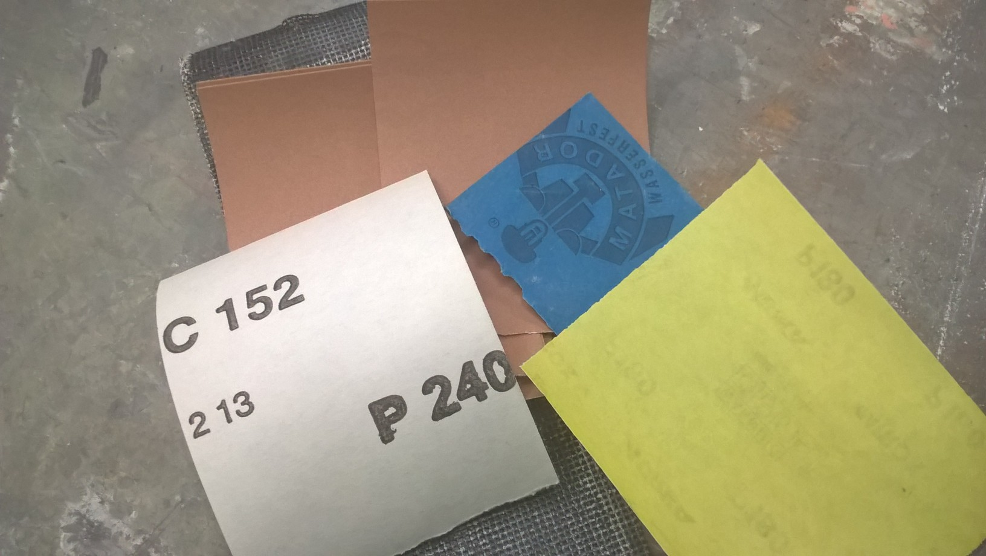
4
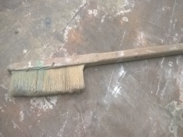
3
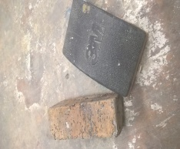
2
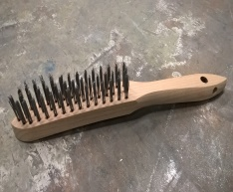
5
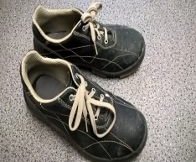
8 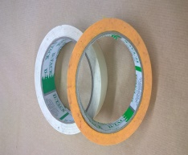
7
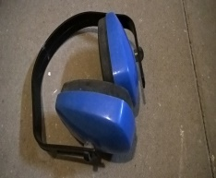
6
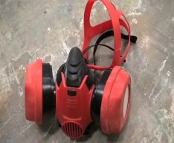
Fotos:
Anette Stenkamp

Nummer | Bezeichnung | Verwendung beim Entrosten

Aufgabe 2:
Welche Bauteile an einem Haus können von Hand entrostet werden? Notieren Sie drei!

............................................................................................................................................................................................................................................................................................

Lernfeld  LF 1 | Titel  Station 3: Mechanische Handentrostung |  | F1.01.03.03
Kompetenzbereiche:  - Ich kann Werkstoffe objektbezogen auswählen und verarbeiten.  - Ich kann Werkzeuge und Maschinen einsetzen
  Lösung

Infoteil
Um einen Stahluntergrund fachgerecht zu beschichten, muss er zunächst vom Rost befreit werden. Man spricht dabei von Entrostungsverfahren. In dieser Station haben Sie das mechanische Entrosten von Hand durchgeführt. Dazu werden bestimmte Werkzeuge und Hilfsmittel eingesetzt.

Aufgabe 1:
In der Vorbereitung der Schilder für das Fitness-Studio ist Ihre Werkzeugkiste durcheinander geraten. Einige Werkzeuge und Hilfsmittel, die Sie gar nicht zum Entrosten von Hand benötigen, haben sich in Ihrer Kiste versteckt.
  - Kreuzen Sie die Werkzeuge und Hilfsmittel an, die Sie tatsächlich brauchen.
  - Benennen Sie diese Werkzeuge/Hilfsmittel.
  - Beschreiben Sie kurz aber verständlich, wozu Sie diese Werkzeuge/Hilfsmittel bei der Entrostung gebrauchen

Fotos:
Anette Stenkamp
X
X
X
X
1
4
3
2
5
8
7
6

Nummer | Bezeichnung | Verwendung beim Entrosten
1 | Schleifmittel | Zum schonenderen Abschleifen von Rost
2 | Drahtbürste | Zum groben Entfernen von Rost auch an schwieriger zugänglichen Stellen
3 | Schleifklotz | Als Träger für Schleifmittel. Dadurch verhindert man das Einschleifen von Riefen.
4 | Staubbesen | Zum Abstauben des geschliffenen Untergrunds

Aufgabe 2:
Welche Bauteile an einem Haus können von Hand entrostet werden? Notieren Sie drei!

Geländer, Türen, Zäune, Briefkästen, Schilder, Verkleidungen (z. B. am Balkon)...

Lernfeld  LF 1 | Titel  Station 3: Mechanische Handentrostung |  |  | F1.01.03.03
Kompetenzbereiche:  - Ich kann Werkstoffe objektbezogen auswählen und verarbeiten.  - Ich kann Werkzeuge und Maschinen einsetzen.
  LernPROJEKT
  LernTHEMA
  LernSCHRITT
Kompetenzen:  - Ich kann metallische Untergründe und deren Eigenschaften beschreiben.  - Ich kann Werkzeuge zur Bearbeitung metallischer Untergründe handhaben und reinigen.  - Ich kann die UVV einhalten und auf Gefahren im Gebrauch von Werkzeugen aufmerksam machen. |  | Was Sie schon können sollten:
Wofür Sie das benötigen:
- Lernzielkontrolle nach dem „Stationen lernen“
Wie Sie Ihr Können prüfen können:
- Siehe Lernwegeliste oder Lernschritt F01.02.03.04

Infoteil
Um einen Stahluntergrund fachgerecht zu beschichten, muss er zunächst vom Rost befreit werden. Man spricht dabei von Entrostungsverfahren. In dieser Station haben Sie das mechanische Entrosten von Hand durchgeführt. Dazu werden bestimmte Werkzeuge und Hilfsmittel eingesetzt.

Aufgabe 1:
Ergänzen Sie die Tabelle, in der die wichtigsten Werkzeuge und Hilfsmittel zur Handentrostung aufgeführt sind.

Bild | Bezeichnung | Verwendung beim Entrosten
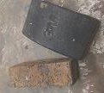 | Schleifklotz
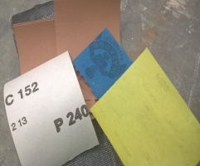 |  | je gröber, desto höher der Abtrag, d. h. die Entfernung des Rostes
 |  | Damit gelangt die Malerin/der Maler auch an schwer zugängliche Stellen.
Fotos:
Anette Stenkamp
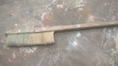

Aufgabe 2:
Welche der abgebildeten Bauteile an einem Haus können von Hand entrostet werden? Kreuzen Sie an!

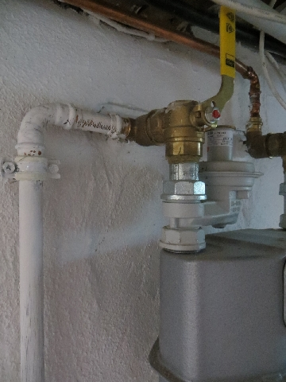
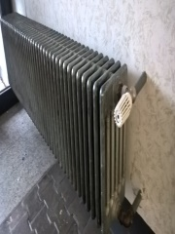

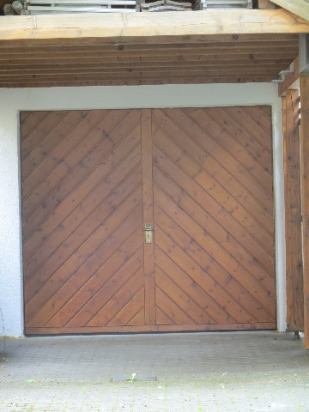
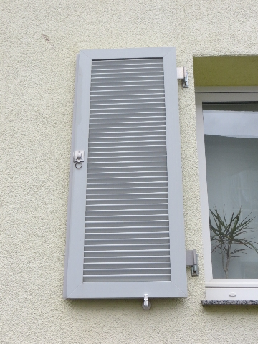
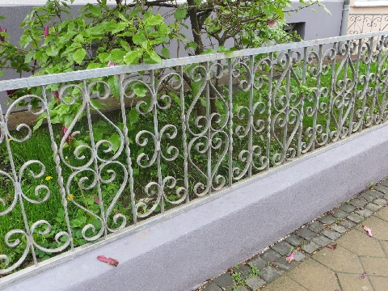
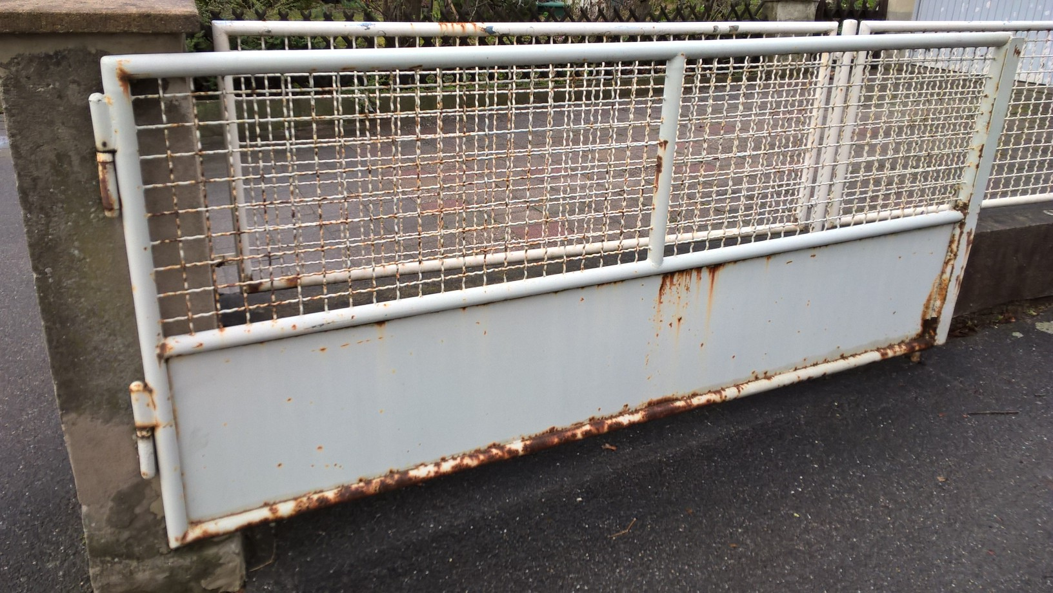
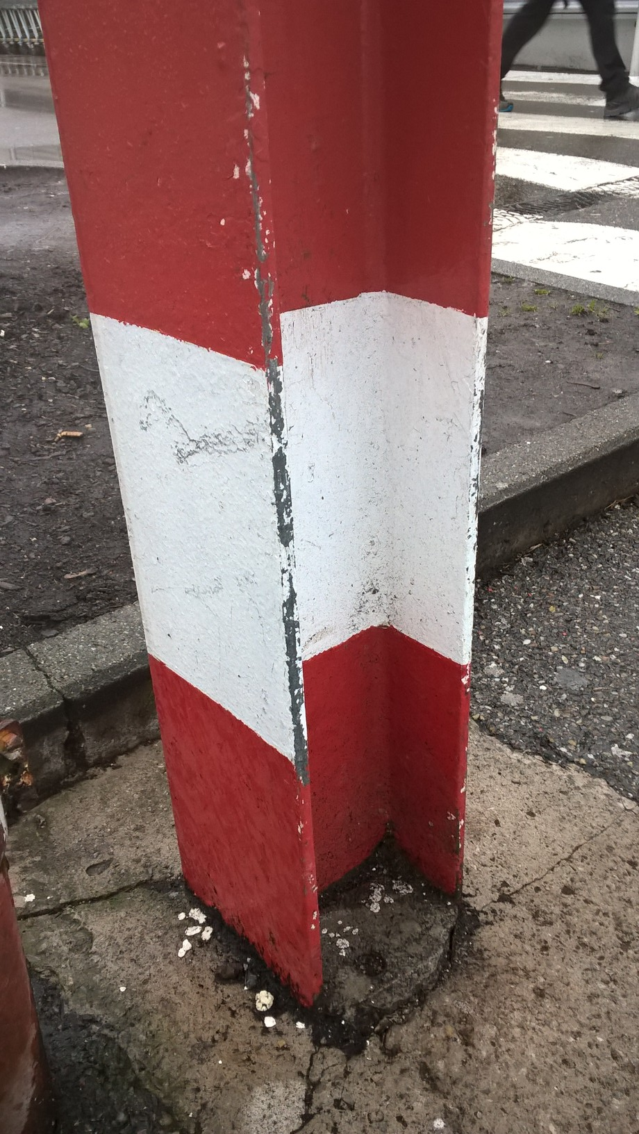
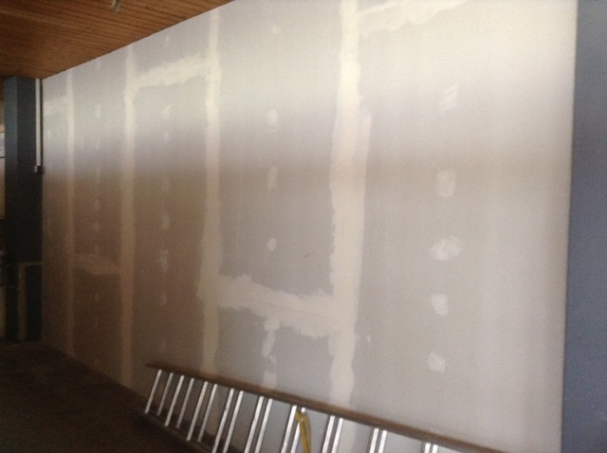
Fotos:
Anette Stenkamp

Lernfeld  LF 1 | Titel  Station 3: Mechanische Handentrostung |  | F1.01.03.03
Kompetenzbereiche:  - Ich kann Werkstoffe objektbezogen auswählen und verarbeiten.  - Ich kann Werkzeuge und Maschinen einsetzen.
  Lösung

Infoteil
Um einen Stahluntergrund fachgerecht zu beschichten, muss er zunächst vom Rost befreit werden. Man spricht dabei von Entrostungsverfahren. In dieser Station haben Sie das mechanische Entrosten von Hand durchgeführt. Dazu werden bestimmte Werkzeuge und Hilfsmittel eingesetzt.

Aufgabe 1:
Ergänzen Sie die Tabelle, in der die wichtigsten Werkzeuge und Hilfsmittel zur Handentrostung aufgeführt sind.

Bild | Bezeichnung | Verwendung beim Entrosten
 | Schleifklotz | Als Träger für Schleifmittel. Dadurch verhindert man das Einschleifen von Riefen.
 | Schleifmittel | je gröber, desto höher der Abtrag, d. h. die Entfernung des Rostes
 | Drahtbürste | Damit gelangt die Malerin/der Maler auch an schwer zugängliche Stellen.
Fotos:
Anette Stenkamp
 | Staubbesen | Zum Abstauben des geschliffenen Untergrunds

Aufgabe 2:
Welche der abgebildeten Bauteile an einem Haus können von Hand entrostet werden? Kreuzen Sie an!

X

X
X

Fotos:
Anette Stenkamp

Lernfeld  LF 1 | Titel  Station 3: Mechanische Handentrostung |  |  | F1.01.03.03
Kompetenzbereiche:  - Ich kann Werkstoffe objektbezogen auswählen und verarbeiten.  - Ich kann Werkzeuge und Maschinen einsetzen.
  LernPROJEKT
  LernTHEMA
  LernSCHRITT
Kompetenzen:  - Ich kann metallische Untergründe und deren Eigenschaften beschreiben.  - Ich kann Werkzeuge zur Bearbeitung metallischer Untergründe handhaben und reinigen.  - Ich kann die UVV einhalten und auf Gefahren im Gebrauch von Werkzeugen aufmerksam machen. |  | Was Sie schon können sollten:
Wofür Sie das benötigen:
- Lernzielkontrolle nach dem „Stationen lernen“
Wie Sie Ihr Können prüfen können:
- Siehe Lernwegeliste oder Lernschritt F01.02.03.04

Infoteil
Um einen Stahluntergrund fachgerecht zu beschichten, muss er zunächst vom Rost befreit werden. Man spricht dabei von Entrostungsverfahren. In dieser Station haben Sie das mechanische Entrosten von Hand durchgeführt. Dazu werden bestimmte Werkzeuge und Hilfsmittel eingesetzt.

Aufgabe 1:
Informieren Sie sich in Ihrem Fachbuch darüber, welche Werkzeuge für die Handentrostung eingesetzt werden.

Welchen Vorteil hat das Entrosten von Hand gegenüber z. B. einem Entrosten mit Maschinen?
............................................................................................................................................................................................................................................................................................

Eines der bekanntesten Bauwerke aus Stahl ist der Eiffelturm in Paris. Gebaut wurde er im Jahr 1887 und im März 1889 war die Eröffnung. Diskutieren Sie im Team gemeinsam die folgenden Fragen zum Eiffelturm und kreuzen Sie jeweils eine Antwort an:

Wenn man alle Stahlteile komplett zusammenrechnen würde, ergibt sich eine Fläche von
  - ca. 2.000 Quadratmetern
  - ca. 20.000 Quadratmetern
  - ca. 200.000 Quadratmetern

Seit dem Bau muss der Eiffelturm zum Schutz vor Korrosion (Rost) gestrichen werden. Wie oft wird das gemacht?
  - alle 7 Monate
  - alle 7 Jahre
  - alle 17 Jahre

Zum Entrosten und Vorbereiten der neuen Beschichtung wurden bisher verbraucht
  - 1500 Drahtbürsten und 5000 Schleifteller
  - 150 Drahtbürsten und 500 Schleifteller
  - 15 Drahtbürsten und 50 Schleifteller

Was schätzen Sie, wie lange braucht ein Team aus 25 Malerinnen und Malern für die Renovierung des Eiffelturms?
  - mehr als 6 Monate
  - mehr als 12 Monate
  - mehr als 18 Monate

Was kostet jeder Durchgang an Renovierung des Eiffelturms?
  - ca. 300.000 EUR
  - ca. 3 Millionen EUR
  - ca. 3 Milliarden EUR

Aufgabe 2:
Welche Bauteile an einem Haus können von Hand entrostet werden? Notieren Sie drei!

..........................................................................................................................................................................................................................................................................................................................................................................................................................................

Lernfeld  LF 1 | Titel  Station 3: Mechanische Handentrostung |  | F1.01.03.03
Kompetenzbereiche:  - Ich kann Werkstoffe objektbezogen auswählen und verarbeiten.  - Ich kann Werkzeuge und Maschinen einsetzen.
  Lösung

Infoteil
Um einen Stahluntergrund fachgerecht zu beschichten, muss er zunächst vom Rost befreit werden. Man spricht dabei von Entrostungsverfahren. In dieser Station haben Sie das mechanische Entrosten von Hand durchgeführt. Dazu werden bestimmte Werkzeuge und Hilfsmittel eingesetzt.

Aufgabe 1:
Informieren Sie sich in Ihrem Fachbuch darüber, welche Werkzeuge für die Handentrostung eingesetzt werden.

Welchen Vorteil hat das Entrosten von Hand gegenüber z. B. einem Entrosten mit Maschinen?
Man kommt besser in verwinkelte Bauteile als mit der Maschine.

Eines der bekanntesten Bauwerke aus Stahl ist der Eiffelturm in Paris. Gebaut wurde er im Jahr 1887 und im März 1889 war die Eröffnung. Diskutieren Sie im Team gemeinsam die folgenden Fragen zum Eiffelturm und kreuzen Sie jeweils eine Antwort an:

Wenn man alle Stahlteile komplett zusammenrechnen würde, ergibt sich eine Fläche von
c) ca. 200.000 Quadratmetern

Seit dem Bau muss der Eiffelturm zum Schutz vor Korrosion (Rost) gestrichen werden. Wie oft wird das gemacht?
b) alle 7 Jahre

Zum Entrosten und Vorbereiten der neuen Beschichtung wurden bisher verbraucht
a) 1500 Drahtbürsten und 5000 Schleifteller

Was schätzen Sie, wie lange braucht ein Team aus 25 Malerinnen und Malern für die Renovierung des Eiffelturms?
b) mehr als 12 Monate

Was kostet jeder Durchgang an Renovierung des Eiffelturms?
b) ca. 3 Millionen EUR

Aufgabe 2:
Welche Bauteile an einem Haus können von Hand entrostet werden? Notieren Sie drei!

Treppengeländer, Rohre, Zäune, Halterungen (z. B. von Briefkästen), Briefkästen....

Lernfeld  LF 1 | Titel  Station 3: Mechanische Handentrostung |  |  | F1.01.03.03
Kompetenzbereiche:  - Ich kann Werkstoffe objektbezogen auswählen und verarbeiten.  - Ich kann Werkzeuge und Maschinen einsetzen.
  LernPROJEKT
  LernTHEMA
  LernSCHRITT
Kompetenzen:  - Ich kann metallische Untergründe und deren Eigenschaften beschreiben.  - Ich kann Werkzeuge zur Bearbeitung metallischer Untergründe handhaben und reinigen.  - Ich kann die UVV einhalten und auf Gefahren im Gebrauch von Werkzeugen aufmerksam machen. |  | Was Sie schon können sollten:
 |  | Wofür Sie das benötigen:
Wie Sie Ihr Können prüfen können:
- Siehe Lernwegeliste oder Lernschritt F01.02.03.04

Vorschlag für eine Wandzeitung zur Auswertung der Beobachtungen:

 | Team 1 | Team 2 | Team 3 | Team 4
Station 3
Mechanische Handentrostung
Aussehen der Stahlplatte vor der Entrostung
benötigte Zeit zur Entrostung | ................ Min. | ................ Min. | ................ Min. | ................ Min.
Aussehen der Platte nach der Entrostung
Aufwand/
Schwierigkeit

Lernfeld  LF 1 | Titel  Station 4: Untergrundprüfungen |  |  | F1.01.03.04
Kompetenzbereiche:  - Ich kann Werkstoffe objektbezogen auswählen und verarbeiten.  - Ich kann Werkzeuge und Maschinen einsetzen.
  LernPROJEKT
  LernTHEMA
  LernSCHRITT
Kompetenzen:  - Ich kann metallische Untergründe und deren Eigenschaften beschreiben.  - Ich kann Untergrundprüfungen durchführen.  - Ich kann Werkzeuge zur Bearbeitung metallischer Untergründe handhaben und reinigen.  - Ich kann die UVV einhalten und auf Gefahren im Gebrauch von Werkzeugen aufmerksam machen. |  | Was Sie schon können sollten:
Wofür Sie das benötigen:
- Lernzielkontrolle nach dem „Stationen lernen“
Wie Sie Ihr Können prüfen können:
- Siehe Lernwegeliste oder Lernschritt F01.02.03.04

Station 4: Untergrundprüfungen
Fette und Öle aus Produktionsverfahren müssen vor einer Beschichtung restlos entfernt werden, da sie sonst zu Störungen der nachfolgenden Beschichtung führen könnten.

Zwei Metallplatten vorbereiten, eine Stahlplatte und eine aus NE-Metall. Davon eine mit Öl einfetten. Zur Unterscheidung der Platten muss ein Magnet bereit gelegt werden.

Aufgabe 1:
Um welche Metalle handelt es sich bei den zwei Prüfungsuntergründen?

.................................................................. und .................................................................

Versuch 1:
Überprüfen Sie die beiden Metalluntergründe auf Öl- und Fettrückstände durch die Benetzungsprobe (= Wasser auf die Oberfläche aufsprühen).

Aufgabe 2:
Notieren Sie Ihre Beobachtungen beim Verhalten und Aussehen der Wassertropfen auf liegender und stehender Oberfläche.

............................................................................................................................................................................................................................................................................................

Es entstehen flache Wassertropfen, Es entstehen hohe Wassertropfen, die auf stehender Fläche ablaufen, die auf stehender Fläche abperlen.
Spuren hinterlassen.

Abbildung A
Abbildung B

Welche Abbildung skizziert eine fettfreie Oberfläche? ......................................................
Welche Abbildung skizziert eine fettige, ölige Oberfläche? .................................................

Welche getestete Metalloberfläche ist fettig, ölig gewesen? .................................................

Welche getestete Metalloberfläche ist fettfrei gewesen? ......................................................

Versuch 2:
Testen Sie verschiedene Entfettungsmethoden.

- Ihre Gruppe erhält 3 fettige, ölige Metalluntergründe.
Drei Metalluntergründe mit Öl bestreichen und vorbereiten.
- Beschriften Sie die Platten auf der Rückseite mit den Zahlen 1, 2 und 3. (Klebeband) Jede Zahl steht für eines der unten aufgeführten Entfettungsverfahren.

- Führen Sie nacheinander die Entfettungsverfahren durch. Überprüfen Sie jeweils nach der Entfettung den Grad der Entfettung mit Hilfe der Benetzungsprobe. Vergeben Sie pro Verfahren eine Schulnote (1 = sehr gut entfettet, 6 = nicht entfettet oder sehr schlecht entfettet).

Hinweise:
Lösemittelgetränkte Lappen/Papier nicht in den Mülleimer werfen, sondern bei der Lehrkraft abgeben! (Selbstentzündungsgefahr!)
Schutzhandschuhe und Schutzbrille tragen! Salmiak nicht einatmen! Für Belüftung sorgen!

Tragen Sie die Ergebnisse in die Tabelle ein:

Nr. | Entfettungsverfahren | Entfettungsergebnis
1 | Universalverdünnung mit Schleifvlies auftragen, anschleifen bis ein grauer Schleier entsteht. Mit frischem Lappen und Lösemittel reinigen.
2 | Wasser und Zusatz von „Aktiv-Reiniger HP 500“ mit Schleifvlies auftragen, anschleifen bis ein grauer Schleier entsteht. Mit Wasser abwaschen und abtrocknen.
3 | Netzmittelwäsche  Zusammensetzung: 10 l Wasser + 0,5 l Salmiak (25 %) + Spritzer  Netzmittel (Spüli)  Gemisch mit Schleifvlies auftragen bis ein leichter Schaum entsteht, schleifen bis der Schaum grau wird, mit Wasser gründlich abwaschen und abtrocknen.

Lernfeld  LF 1 | Titel  Station 4: Untergrundprüfungen |  | F1.01.03.04
Kompetenzbereiche:  - Ich kann Werkstoffe objektbezogen auswählen und verarbeiten.  - Ich kann Werkzeuge und Maschinen einsetzen.
  Lösung

Station 4: Untergrundprüfungen
Fette und Öle aus Produktionsverfahren müssen vor einer Beschichtung restlos entfernt werden, da sie sonst zu Störungen der nachfolgenden Beschichtung führen könnten.

Zwei Metallplatten vorbereiten, eine Stahlplatte und eine aus NE-Metall. Davon eine mit Öl einfetten. Zur Unterscheidung der Platten muss ein Magnet bereit gelegt werden.

Aufgabe 1:
Um welche Metalle handelt es sich bei den zwei Prüfungsuntergründen?

Stahlplatte und z. B. Aluminiumplatte

Versuch 1:
Überprüfen Sie die beiden Metalluntergründe auf Öl- und Fettrückstände durch die Benetzungsprobe (= Wasser auf die Oberfläche aufsprühen).

Aufgabe 2:
Notieren Sie Ihre Beobachtungen beim Verhalten und Aussehen der Wassertropfen auf liegender und stehender Oberfläche.

Es entstehen flache Wassertropfen, die auf Es entstehen hohe Wassertropfen, stehender Fläche ablaufen die auf stehender Fläche abperlen.
und Spuren hinterlassen.

Abbildung A
Abbildung B

Welche Abbildung skizziert eine fettfreie Oberfläche? Abbildung A
Welche Abbildung skizziert eine fettige, ölige Oberfläche? Abbildung B
Welche getestete Metalloberfläche ist fettig, ölig gewesen? Eigene Beobachtung!
Welche getestete Metalloberfläche ist fettfrei gewesen? Eigene Beobachtung!

Versuch 2:
Testen Sie verschiedene Entfettungsmethoden.

- Ihre Gruppe erhält 3 fettige, ölige Metalluntergründe.
Drei Metalluntergründe mit Öl bestreichen und vorbereiten.
- Beschriften Sie die Platten auf der Rückseite mit den Zahlen 1, 2 und 3. (Klebeband) Jede Zahl steht für eines der unten aufgeführten Entfettungsverfahren.

- Führen Sie nacheinander die Entfettungsverfahren durch. Überprüfen Sie jeweils nach der Entfettung den Grad der Entfettung mit Hilfe der Benetzungsprobe. Vergeben Sie pro Verfahren eine Schulnote (1 = sehr gut entfettet, 6 = nicht entfettet oder sehr schlecht entfettet).
Hinweise:
Lösemittelgetränkte Lappen/Papier nicht in den Mülleimer werfen, sondern bei der Lehrkraft abgeben! (Selbstentzündungsgefahr!)
Schutzhandschuhe und Schutzbrille tragen! Salmiak nicht einatmen! Für Belüftung sorgen!

Tragen Sie die Ergebnisse in die Tabelle ein: Eigene Beobachtungen eintragen!

Nr. | Entfettungsverfahren | Entfettungsergebnis
1 | Universalverdünnung mit Schleifvlies auftragen, anschleifen bis ein grauer Schleier entsteht. Mit frischem Lappen und Lösemittel reinigen.
2 | Wasser und Zusatz von „Aktiv-Reiniger HP 500“ mit Schleifvlies auftragen, anschleifen bis ein grauer Schleier entsteht. Mit Wasser abwaschen und abtrocknen.
3 | Netzmittelwäsche  Zusammensetzung: 10 l Wasser + 0,5 l Salmiak (25 %) + Spritzer  Netzmittel (Spüli)  Gemisch mit Schleifvlies auftragen, bis ein leichter Schaum entsteht, schleifen bis der Schaum grau wird, mit Wasser gründlich abwaschen und abtrocknen.

Lernfeld  LF 1 | Titel  Station 4: Untergrundprüfungen |  |  | F1.01.03.04
Kompetenzbereiche:  - Ich kann Werkstoffe objektbezogen auswählen und verarbeiten.  - Ich kann Werkzeuge und Maschinen einsetzen.
  LernPROJEKT
  LernTHEMA
  LernSCHRITT
Kompetenzen:  - Ich kann metallische Untergründe und deren Eigenschaften beschreiben.  - Ich kann Untergrundprüfungen durchführen.  - Ich kann Werkzeuge zur Bearbeitung metallischer Untergründe handhaben und reinigen.  - Ich kann die UVV einhalten und auf Gefahren im Gebrauch von Werkzeugen aufmerksam machen. |  | Was Sie schon können sollten:
Wofür Sie das benötigen:
- Lernzielkontrolle nach dem „Stationen lernen“
Wie Sie Ihr Können prüfen können:
- Siehe Lernwegeliste oder Lernschritt F01.02.03.04

Infoteil
Die Malerin oder der Maler muss als eine Art Doktor jeden Untergrund vor der Beschichtung genau untersuchen, damit sie oder er das richtige „Medikament“ (= Beschichtung) auswählen kann. Sie oder er muss überprüfen, ob der zu bearbeitende Untergrund sauber, trocken, staub- und fettfrei ist. Erst dann kann eine Beschichtung gut und dauerhaft halten.
Zunächst schaut sich die Malerin oder der Maler den Metalluntergrund genau an, damit sieht sie oder er gleich, ob der Untergrund sauber und trocken ist.

Etwas schwieriger wird es bei fettigen Untergründen. Meistens sind Metalloberflächen fettig bzw. ölig, wenn sie ganz neu sind. Der Grund dafür ist, dass Eisenmetall (also z. B. Stahlplatten) eingefettet wird, um es vor Rost (Korrosion) zu schützen. Denn wenn Bauteile oder Platten in einer Metallfabrik hergestellt oder zugeschnitten wurden, dann müssen sie ja noch auf die Baustellen gebracht werden. Zum Schutz vor der Rostbildung werden die Teile eingefettet.

Bereits beschichtete Metallteile müssen auch vor einer Beschichtung untersucht werden. Auch hier schaut sich die Malerin oder der Maler den Untergrund zunächst genau an: Ist er sauber und trocken? Ganz wichtig ist auch, ob die alte Beschichtung noch gut hält. Es kann sein, dass eine Beschichtung noch ganz gut aussieht, aber trotzdem nicht mehr gut auf dem Untergrund hält. Zwei einfache Methoden, um das zu überprüfen sind der Klebebandtest und die Kratzprobe. Beim Klebebandtest wird ein Stück Klebeband (hat jede Malerin und jeder Maler immer dabei!) auf die Oberfläche geklebt und ganz fest angedrückt. Nun zieht man es mit einer schnellen Bewegung wieder ab und schaut, ob Lackteile auf dem Klebeband sind. Wenn nichts zu sehen ist, dann ist die alte Beschichtung in Ordnung. Am besten testet man das an mehreren Stellen.

Bei der Kratzprobe nimmt man einen scharfkantigen Gegenstand, z. B. einen Malerspachtel und kratzt in die Beschichtung. Nun muss wieder genau hingesehen werden: gibt es entlang der Kratzstelle Ausrisse? Dann muss die alte Beschichtung entfernt werden.

Aufgabe 3:
Beantworten Sie folgende Fragen:

Nennen Sie drei Entfettungsverfahren:
..............................................................................................................................................
............................................................................................................................................................................................................................................................................................
Welche Bestandteile hat die Netzmittelwäsche?
..............................................................................................................................................
Welches der getesteten Verfahren ist hinsichtlich des Gesundheits- und Umweltschutzes zu bevorzugen? Begründung!
..............................................................................................................................................
..............................................................................................................................................
..............................................................................................................................................
..............................................................................................................................................

Welche zwei Prüfmethoden zeigen der Malerin/dem Maler, ob eine Altbeschichtung noch gut hält?
..............................................................................................................................................
..............................................................................................................................................

Lernfeld  LF 1 | Titel  Station 4: Untergrundprüfungen |  | F1.01.03.04
Kompetenzbereiche:  - Ich kann Werkstoffe objektbezogen auswählen und verarbeiten.  - Ich kann Werkzeuge und Maschinen einsetzen.
  Lösung

Aufgabe 3:
Beantworten Sie folgende Fragen:

Nennen Sie drei Entfettungsverfahren:
Entfettung mit Universalverdünnung
Entfettung mit Aktiv-Reiniger
Entfettung mit der Netzmittelwäsche

Welche Bestandteile hat die Netzmittelwäsche?
Wasser, Salmiak, Spülmittel

Welches der getesteten Verfahren ist hinsichtlich des Gesundheits- und Umweltschutzes zu bevorzugen? Begründung!
Die Entfettung mit dem Aktiv-Reiniger ist zu bevorzugen, weil sie umweltfreundlich ist (wasserbasiert) und auch für die Anwenderin oder den Anwender angenehm ist (keine Geruchsbelästigung, hautfreundlich). Außerdem wurden damit sehr gute Entfettungsergebnisse erzielt.

Welche zwei Prüfmethoden zeigen der Malerin/dem Maler, ob eine Altbeschichtung noch gut hält? Klebebandtest und Kratzprobe

Lernfeld  LF 1 | Titel  Station 4: Untergrundprüfungen |  |  | F1.01.03.04
Kompetenzbereiche:  - Ich kann Werkstoffe objektbezogen auswählen und verarbeiten.  - Ich kann Werkzeuge und Maschinen einsetzen.
  LernPROJEKT
  LernTHEMA
  LernSCHRITT
Kompetenzen:  - Ich kann metallische Untergründe und deren Eigenschaften beschreiben.  - Ich kann Untergrundprüfungen durchführen.  - Ich kann Werkzeuge zur Bearbeitung metallischer Untergründe handhaben und reinigen.  - Ich kann die UVV einhalten und auf Gefahren im Gebrauch von Werkzeugen aufmerksam machen. |  | Was Sie schon können sollten:
Wofür Sie das benötigen:
- Lernzielkontrolle nach dem „Stationen lernen“
Wie Sie Ihr Können prüfen können:
- Siehe Lernwegeliste oder Lernschritt F01.02.03.04

Infoteil
Die Malerin oder der Maler muss als eine Art Doktor jeden Untergrund vor der Beschichtung genau untersuchen, damit sie oder er das richtige „Medikament“ (=Beschichtung) auswählen kann. Sie oder er muss überprüfen, ob der zu bearbeitende Untergrund sauber, trocken, staub- und fettfrei ist. Erst dann kann eine Beschichtung gut und dauerhaft halten.

Die einfachste Prüfmethode ist, sich den Gegenstand genau anzuschauen. Viele Mängel erkennt man dann schon. In der Fachsprache sagt man zu dieser Prüfmethode Augenschein.

Mit der Benetzungsprobe prüft die Malerin oder der Maler, ob der Untergrund fettfrei ist oder nicht.

Alte Beschichtungen sind manchmal nicht mehr geeignet, um neu darauf zu beschichten. Das testet die Malerin/der Maler mit der Kratzprobe oder er macht einen Klebebandtest.

Aufgabe 3:
Beantworten Sie folgende Fragen:

Welche Eigenschaften muss ein Untergrund vor der Beschichtung haben? Kreuzen Sie die richtigen Antworten an:

schön |  |  | grau
sauber |  |  | fettfrei
trocken |  |  | staubfrei

Nennen Sie ein Entfettungsverfahren:
..............................................................................................................................................

Welches der getesteten Verfahren ist hinsichtlich des Gesundheits- und Umweltschutzes zu bevorzugen? Begründung!
..............................................................................................................................................
..............................................................................................................................................
..............................................................................................................................................
..............................................................................................................................................
Welche zwei Prüfmethoden zeigen der Malerin/dem Maler, ob eine Altbeschichtung noch gut hält?
..............................................................................................................................................
..............................................................................................................................................

Lernfeld  LF 1 | Titel  Station 4: Untergrundprüfungen |  | F1.01.03.04
Kompetenzbereiche:  - Ich kann Werkstoffe objektbezogen auswählen und verarbeiten.  - Ich kann Werkzeuge und Maschinen einsetzen.
  Lösung

Aufgabe 3:
Beantworten Sie folgende Fragen:

Welche Eigenschaften muss ein Untergrund vor der Beschichtung haben? Kreuzen Sie die richtigen Antworten an:

schön |  |  | grau
sauber |  |  | fettfrei
trocken |  |  | staubfrei

Nennen Sie ein Entfettungsverfahren:
Universalverdünnung/Aktiv-Reiniger/Netzmittelwäsche

Welches der getesteten Verfahren ist hinsichtlich des Gesundheits- und Umweltschutzes zu bevorzugen? Begründung!
Die Entfettung mit dem Aktiv-Reiniger ist zu bevorzugen, weil sie umweltfreundlich ist (wasserbasiert) und auch für die Anwenderin oder den Anwender angenehm ist (keine Geruchsbelästigung, hautfreundlich). Außerdem wurden damit sehr gute Entfettungsergebnisse erzielt.

Welche zwei Prüfmethoden zeigen der Malerin/dem Maler, ob eine Altbeschichtung noch gut hält? Klebebandtest und Kratzprobe

Lernfeld  LF 1 | Titel  Station 4: Untergrundprüfungen |  |  | F1.01.03.04
Kompetenzbereiche:  - Ich kann Werkstoffe objektbezogen auswählen und verarbeiten.  - Ich kann Werkzeuge und Maschinen einsetzen.
  LernPROJEKT
  LernTHEMA
  LernSCHRITT
Kompetenzen:  - Ich kann metallische Untergründe und deren Eigenschaften beschreiben.  - Ich kann Untergrundprüfungen durchführen.  - Ich kann Werkzeuge zur Bearbeitung metallischer Untergründe handhaben und reinigen.  - Ich kann die UVV einhalten und auf Gefahren im Gebrauch von Werkzeugen aufmerksam machen. |  | Was Sie schon können sollten:
Wofür Sie das benötigen:
- Lernzielkontrolle nach dem „Stationen lernen“
Wie Sie Ihr Können prüfen können:
- Siehe Lernwegeliste oder Lernschritt F01.02.03.04

Infoteil
Die Malerin oder der Maler muss als eine Art Doktor jeden Untergrund vor der Beschichtung genau untersuchen, damit er das richtige „Medikament“ (= Beschichtung) auswählen kann. Sie oder er muss überprüfen, ob der zu bearbeitende Untergrund sauber, trocken, staub- und fettfrei ist. Erst dann kann eine Beschichtung gut und dauerhaft halten.

Siehe unter anderem: „Fachwissen Maler und Lackierer“; Europa Lehrmittel Verlag; S. 27 Kap. 2.2.2 „Untergrundprüfung und -vorbereitung von Stahl“ und S. 28 „Verunreinigungen, Fette, Öle“
Informieren Sie sich selbstständig in Ihrem Fachbuch über die unterschiedlichen Untergrundprüfmethoden bei Stahl. Lesen Sie sich auch Hintergrundwissen zum Thema Fette und Öle bei Metallteilen an.

Aufgabe 3:
Beantworten Sie folgende Fragen:

Nennen Sie drei Entfettungsverfahren:
..............................................................................................................................................
..............................................................................................................................................
..............................................................................................................................................

Welche Bestandteile hat die Netzmittelwäsche?
..............................................................................................................................................

Welches der getesteten Verfahren ist hinsichtlich des Gesundheits- und Umweltschutzes zu bevorzugen? Begründung!
..............................................................................................................................................
..............................................................................................................................................
..............................................................................................................................................
..............................................................................................................................................

Welche zwei Prüfmethoden zeigen der Malerin/dem Maler, ob eine Altbeschichtung noch gut hält?
..............................................................................................................................................
..............................................................................................................................................

Welchen Sinn hat der Lösemitteltest?
..............................................................................................................................................
..............................................................................................................................................

Erklären Sie die Prüfmethode „Benetzungsprobe“. Was ist das und welche Untergrundmängel lassen sich damit erkennen?
..........................................................................................................................................................................................................................................................................................................................................................................................................................................
Nenne ein Beispiel aus der Praxis, bei denen Metallteile fettig sind.
..........................................................................................................................................................................................................................................................................................................................................................................................................................................

Lernfeld  LF 1 | Titel  Station 4: Untergrundprüfungen |  | F1.01.03.04
Kompetenzbereiche:  - Ich kann Werkstoffe objektbezogen auswählen und verarbeiten.  - Ich kann Werkzeuge und Maschinen einsetzen.
  Lösung

Aufgabe 3:
Beantworten Sie folgende Fragen:

Nennen Sie drei Entfettungsverfahren:
Entfettung mit Universalverdünnung
Entfettung mit Aktiv-Reiniger
Entfettung mit der Netzmittelwäsche

Welche Bestandteile hat die Netzmittelwäsche?
Wasser, Salmiak, Spülmittel

Welches der getesteten Verfahren ist hinsichtlich des Gesundheits- und Umweltschutzes zu bevorzugen? Begründung!
Die Entfettung mit dem Aktiv-Reiniger ist zu bevorzugen, weil sie umweltfreundlich ist (wasserbasiert) und auch für die Anwenderin oder den Anwender angenehm ist (keine Geruchsbelästigung, hautfreundlich). Außerdem wurden damit sehr gute Entfettungsergebnisse erzielt.

Welche zwei Prüfmethoden zeigen der Malerin/dem Maler, ob eine Altbeschichtung noch gut hält? Klebebandtest und Kratzprobe

Welchen Sinn hat der Lösemitteltest?
Durch die Lösemittelprobe an einer unauffälligen Stelle kann die Malerin oder der Maler erkennen, ob die noch tragfähige Altbeschichtung eine neue Beschichtung mit dem entsprechenden Lösemittel verträgt. Sollte sich dabei die Altbeschichtung verändern (z. B. kräuseln oder ablösen), muss ein anderes Beschichtungsmittel ausgewählt werden.

Erklären Sie die Prüfmethode „Benetzungsprobe“. Was ist das und welche Untergrundmängel lassen sich damit erkennen?
Mit der Benetzungsprobe können Untergründe auf Fette und Öle geprüft werden. Dabei wird Wasser aufgesprüht. Perlt das Wasser ab, ist der Untergrund fettig.

Nenne ein Beispiel aus der Praxis, bei denen Metallteile fettig sind.
Neue Stahluntergründe werden zum Schutz vor Korrosion und Kratzern (z. B. beim Transport) eingefettet.
Andere Untergründe könnten z. B. durch häufiges Anfassen fettig geworden sein, z. B. Türen.
Schmierfette (z. B. an Türangeln) haben sich auch auf die benachbarten Flächen verteilt.

Lernfeld  LF 1 | Titel  Station 5: Entrostung mit Maschinen und Sandstrahlen |  |  | F1.01.03.05
Kompetenzbereiche:  - Ich kann Werkstoffe objektbezogen auswählen und verarbeiten.  - Ich kann Werkzeuge und Maschinen einsetzen.
  LernPROJEKT
  LernTHEMA
  LernSCHRITT
Kompetenzen:  - Ich kann metallische Untergründe und deren Eigenschaften beschreiben.  - Ich kann Werkzeuge zur Bearbeitung metallischer Untergründe handhaben und reinigen.  - Ich kann die UVV einhalten und auf Gefahren im Gebrauch von Werkzeugen aufmerksam machen. |  | Was Sie schon können sollten:
Wofür Sie das benötigen:
- Lernzielkontrolle nach dem „Stationen lernen“
Wie Sie Ihr Können prüfen können:
- Siehe Lernwegeliste oder Lernschritt F01.02.03.04

Station 5: Entrostung mit Maschinen und Sandstrahlen

Versuch

Benötigt werden:
- Zwei stark verrostete Stahlplatten
- Schleifgeräte (z. B. Rotationsschleifer oder Winkelschleifer)
- Schleifmittel
- Sandstrahlgerät
- Staubbesen
- Schutzhandschuhe/Schutzbrille
- Uhr
Eine vorbereitete Wandzeitung muss aushängen. Sie vereint auch die Station 3. Einen Vorschlag dazu finden Sie im Anschluss an diese Aufgabe.

Durchführung:
- Arbeiten Sie im Schleifraum.
- Stellen Sie sich alle benötigten Werkzeuge und Hilfsmittel bereit.
- Beurteilen Sie Ihre verrostete Stahlplatte. Ist sie kaum, etwas, stark oder komplett verrostet? Tragen Sie Ihre Beobachtung in die Wandzeitung ein!
- Verwenden Sie jetzt unbedingt die Schutzkleidung (Handschuhe und Brille)!
- Schleifen Sie die Stahlplatten metallisch blank. Stoppen Sie dabei die Zeit. Arbeiten Sie sorgfältig.
- Ergänzen Sie die Wandzeitung mit der von Ihnen benötigten Zeit und beurteilen Sie das Aussehen Ihrer Platte: Ist sie völlig rostfrei? Ist der Untergrund durch das Entrosten beschädigt?
- Beurteilen Sie den Aufwand/die Schwierigkeit des Verfahrens: Bewerten Sie mit Schulnoten von 1 bis 6 und ergänzen Sie dann die Wandzeitung.
- Räumen Sie Ihren Arbeitsplatz wieder auf.

Lernfeld  LF 1 | Titel  Station 5: Entrostung mit Maschinen und Sandstrahlen |  |  | F1.01.03.05
Kompetenzbereiche:  - Ich kann Werkstoffe objektbezogen auswählen und verarbeiten.  - Ich kann Werkzeuge und Maschinen einsetzen.
  LernPROJEKT
  LernTHEMA
  LernSCHRITT
Kompetenzen:  - Ich kann metallische Untergründe und deren Eigenschaften beschreiben.  - Ich kann Werkzeuge zur Bearbeitung metallischer Untergründe handhaben und reinigen.  - Ich kann die UVV einhalten und auf Gefahren im Gebrauch von Werkzeugen aufmerksam machen. |  | Was Sie schon können sollten:
Wofür Sie das benötigen:
- Lernzielkontrolle nach dem „Stationen lernen“
Wie Sie Ihr Können prüfen können:
- Siehe Lernwegeliste oder Lernschritt F01.02.03.04

Vorschlag für eine Wandzeitung zur Auswertung der Beobachtungen:

Team1 Team 2 Team 3 Team 4
Station 5
Mechanische Entrostung mit Schleifmaschinen
Aussehen der Stahlplatte vor der Entrostung
benötigte Zeit zur Entrostung | ................ Min. | ................ Min. | ................ Min. | ................ Min.
Aussehen der Platte nach der Entrostung
Aufwand/
Schwierigkeit

Team 1 Team 2 Team 3 Team 4
Station 5
Entrostung durch Sandtrahlen
Aussehen der Stahlplatte vor der Entrostung
benötigte Zeit zur Entrostung | ................ Min. | ................ Min. | ................ Min. | ................ Min.
Aussehen der Platte nach der Entrostung
Aufwand/
Schwierigkeit

Lernfeld  LF 1 | Titel  Station 6: Schichtdickenprüfung |  |  | F1.01.03.06
Kompetenzbereiche:  - Ich kann Werkstoffe objektbezogen auswählen und verarbeiten.  - Ich kann Werkzeuge einsetzen.
  LernPROJEKT
  LernTHEMA
  LernSCHRITT
Kompetenzen:  - Ich kann Untergrundprüfungen durchführen.  - Ich kann sorgfältig mit Prüfgeräten umgehen und sie reinigen. |  | Was Sie schon können sollten:
Wofür Sie das benötigen:
- Lernzielkontrolle
 |  | Wie Sie Ihr Können prüfen können:

Um einen ausreichenden Korrosionsschutz gewährleisten zu können, ist die Kenntnis über die lackierte Schichtdicke sehr wichtig. Außerdem ist sie auch wichtig bei der Kalkulation der Lackierung.
Man unterscheidet bei den Messverfahren zuerst zwischen der Schichtdickenmessung der Trocken- und der Nassschichtdicke. Ebenso wird bei der Messung der Trockenschichtdicke zwischen den zerstörenden und den zerstörungsfreien Messmethoden unterschieden.

Aufgabe 1
Ergänzen Sie mit Hilfe des Fachbuches folgende Einteilung:

zerstörend
Schichtdickenmessung

Trockenschichtdicke
Messgerät:

Aufgabe 2
Erklären Sie mit eigenen Worten, wie eine Messung der Nassschichtdicke mit Hilfe des Messkamms durchgeführt wird.

Versuch

1. Teil:
Hier wäre es auch möglich, dass die Schülerinnen und Schüler eine Spritzlackierung mit einem bzw. zwei Kreuzgängen durchführen.
Bereiten Sie zwei Musterbleche für die Beschichtung vor und kleben Sie einen unteren Rand ab. Dann nehmen Sie einen Dickschichtkorrosionslack und bereiten diesen nach Herstellerangaben für eine Beschichtung mit dem Pinsel vor. Tragen Sie das Material auf die 1. Platte auf. Dann führen Sie Ihre erste Messung mit dem Messkamm durch.
Wiederholen Sie den Vorgang mit einem Bautenlack.

Ergebnis:

2. Teil:
Lassen Sie Ihre beiden Platten trocknen. Nach der Durchtrocknung wählen Sie ein Trockenschichtdickenmessverfahren aus und messen Sie die Schichtdicke auf beiden Platten.

Ergebnis:

Knack den Jackpot:
Berechnen Sie den Festkörper der beiden Lacksysteme.

Aufgabe 3
Machen Sie sich Gedanken über die Vor- und Nachteile der beiden Verfahren. Was meinen Sie, wann welches Verfahren seinen Einsatz findet?

Lernfeld  LF 1 | Titel  Station 7: Korrosionsarten |  |  | F1.01.03.07
Kompetenzbereiche:  - Ich kann Werkstoffe objektbezogen auswählen und verarbeiten.
  LernPROJEKT
  LernTHEMA
  LernSCHRITT
Kompetenzen:  - Ich kann die Vorgänge der Korrosion mit Fachbegriffen beschreiben.  - Ich kann die Erscheinungsformen der Korrosion aufzählen und beschreiben. |  | Was Sie schon können sollten:  - Ich kann schon Korrosionsvoraussetzungen benennen.  - Ich kenne die Rostgrade.
Wofür Sie das benötigen:
- Lernzielkontrolle
 |  | Wie Sie Ihr Können prüfen können:

Bearbeiten Sie die folgenden Fragen mit Hilfe Ihres Buches!

Aufgabe 1
Was versteht man unter dem Begriff „Korrosion“? Welche Werkstoffe sind davon betroffen?

Aufgabe 2
Versuchen Sie elektrochemische Korrosion bildlich darzustellen.

Aufgabe 3
Nennen Sie Praxisbeispiele für die Kontaktkorrosion. Erklären Sie das Zustandekommen!

Aufgabe 4
Ergänzen Sie die Lücken:

Das Rosten von Stahl wird beeinflusst von
1.
2.
3. Chemikalien
4.
Die verschiedenen Rostarten liegen __________________ vor, die Anteile sind aber unterschiedlich. Dunkler Rost weist immer auf einen _________________ Wasseranteil hin, bei _____________Rost ist dieser eher gering.

Aufgabe 5
Beschreiben Sie die unterschiedlichen Erscheinungsformen der Korrosion.

Korrosionsarten | Beschreibung
Flächenkorrosion
Lochfraßkorrosion
Kontaktkorrosion
Unterrostung

Aufgabe 6
Beschriften Sie die Bilder und ordnen Sie diese den Korrosionsarten zu!

Lernfeld  LF 1 | Titel  Station 8: Gamepoint 1 |  |  | F1.01.03.08
Kompetenzbereiche:  - Ich kann Werkstoffe objektbezogen auswählen und verarbeiten.  - Ich kann Werkzeuge und Maschinen einsetzen.
  LernPROJEKT
  LernTHEMA
  LernSCHRITT
Kompetenzen:  - Ich kann metallische Untergründe und deren Eigenschaften beschreiben.  - Ich kann Untergrundprüfungen durchführen.  - Ich kann Werkzeuge zur Bearbeitung und Beschichtung metallischer Untergründe handhaben, reinigen und warten.  - Ich kann die Verfahren mit Fachbegriffen beschreiben. |  | Was Sie schon können sollten:  - Ich kann schon die Lerninhalte der Stationen 1-6.
Wofür Sie das benötigen:
- Lernzielkontrolle
 |  | Wie Sie Ihr Können prüfen können:

1. Kreuzworträtsel

 |  |  | ⁵ |  |  | ¹
 |  | ² |  |  |  |  |  |  |  | ⁸ |  |  | ⁹
 |  |  |  |  |  |  |  |  |  |  |  | ⁶
 | ⁷
 |  |  | ³ |  |  |  |  | ¹⁰
⁴

Hinweise:
1 magnetischer Untergrund
2 Nichteisenmetall
3 Eisen mit <2% Kohlenstoff
4 Herstellungprozess Eisen
5 Schwermetall
6 Ausgangsprodukt für Eisen
7 unerwünschte Reaktion von Metallen
8 Eigenschaft von Eisen
9 Entrostungswerkzeug
10 Einteilung der Verrostung
Lernfeld  LF 1 | Titel  Station 8: Gamepoint 1 |  | F1.01.03.08
Kompetenzbereiche:  - Ich kann Werkstoffe objektbezogen auswählen und verarbeiten.  - Ich kann Werkzeuge und Maschinen einsetzen.
  Lösung

1. Kreuzworträtsel

 |  |  | ⁵ B |  |  | ¹ E
 |  | ² A | L | U | M | I | N | I | U | ⁸ M |  |  | ⁹ D
 |  |  | E |  |  | S |  |  |  | A |  | ⁶ E | R | Z
 |  |  | I |  |  | E |  |  |  | G |  |  | A
 | ⁷ K |  |  |  |  | N |  |  |  | N |  |  | H
 | O |  |  |  |  | M |  |  |  | E |  |  | T
 | R |  |  |  |  | E |  |  |  | T |  |  | B
 | R |  |  |  |  | T |  |  |  | I |  |  | Ü
 | O |  | ³ S |  |  | A |  | ¹⁰R | O | S | T | G | R | A | D
 | S |  | T |  |  | L |  |  |  | C |  |  | S
 | I |  | A |  |  | L |  |  |  | H |  |  | T
⁴ H | O | C | H | O | F | E | N |  |  |  |  |  | E
 | N |  | L

Lernfeld  LF 1 | Titel  Station 8: Gamepoint 2 |  |  | F1.01.03.08
Kompetenzbereiche:  - Ich kann Werkstoffe objektbezogen auswählen und verarbeiten.  - Ich kann Werkzeuge und Maschinen einsetzen.
  LernPROJEKT
  LernTHEMA
  LernSCHRITT
Kompetenzen:  - Ich kann metallische Untergründe und deren Eigenschaften beschreiben.  - Ich kann Untergrundprüfungen durchführen.  - Ich kann Werkzeuge zur Bearbeitung und Beschichtung metallischer Untergründe handhaben, reinigen und warten.  - Ich kann die Verfahren mit Fachbegriffen beschreiben. |  | Was Sie schon können sollten:  - Ich kann schon die Lerninhalte der Stationen 1-6.
Wofür Sie das benötigen:
- Lernzielkontrolle
 |  | Wie Sie Ihr Können prüfen können:

2. Trimino
Schneiden Sie die Dreiecke aus und bringen Sie diese in die richtige Reihenfolge. Kleben Sie Ihr Ergebnis auf.

Eisen
Schwermetall
Benetzungsprobe
Piktogramm
unerwünscht
Bild
Piktogramm
Stahl
Rostgrad international
Gitterschnitt
Blei
Ri
Handentrostung
< 2% Kohlenstoff
magnetisch
maschinelle Entrostung
Korrosion
Fette und Öle

Lernfeld  LF 1 | Titel  Station 8: Gamepoint 2 |  | F1.01.03.08
Kompetenzbereiche:  - Ich kann Werkstoffe objektbezogen auswählen und verarbeiten  - Ich kann Werkzeuge und Maschinen einsetzen.
  Lösung

2. Trimino

Schwermetall
Blei
unerwünscht
Stahl
Handentrostung
maschinelle Entrostung
< 2% Kohlenstoff
Bild
Piktogramm
Ri
Rostgrad international
Eisen
magnetisch
Benetzungsprobe
Korrosion
Fette und Öle
Piktogramm
Gitterschnitt

Lernfeld  LF 1 | Titel  Station 8: Gamepoint 3 |  |  | F1.01.03.08
Kompetenzbereiche:  - Ich kann Werkstoffe objektbezogen auswählen und verarbeiten.  - Ich kann Werkzeuge und Maschinen einsetzen.
  LernPROJEKT
  LernTHEMA
  LernSCHRITT
Kompetenzen:  - Ich kann metallische Untergründe und deren Eigenschaften beschreiben.  - Ich kann Untergrundprüfungen durchführen.  - Ich kann Werkzeuge zur Bearbeitung und Beschichtung metallischer Untergründe handhaben, reinigen und warten.  - Ich kann die Verfahren mit Fachbegriffen beschreiben. |  | Was Sie schon können sollten:  - Ich kann schon die Lerninhalte der Stationen 1-6.
Wofür Sie das benötigen:
- Lernzielkontrolle
 |  | Wie Sie Ihr Können prüfen können:

3. Memory
Sie haben mindestens die Pflichtstationen durchlaufen und wollen nun Ihr Wissen im Gamepoint vertiefen? Hier können Sie Memory spielen in unterschiedlichen Varianten.

Hinweis: Ich kaufe auf Flohmärkten gerne alte Memoryspiele und überklebe die Bildseiten mit meinen Bildern aus dem Unterricht. Vorteil: Die Kärtchen sind undurchsichtig und alle gleich.
Schneiden Sie zunächst die Bilder aus und kleben Sie sie auf Spielkärtchen.

Spielen Sie eine oder mehrere der folgenden Spielvarianten:

Drillinge zuordnen:
Sortieren Sie die Bildkärtchen. Immer drei Kärtchen gehören zusammen:

Name eines Metalls > Bild des Metalls > Bild eines Bauteils

Sie können auch zu zweit gegeneinander spielen und Ihre Lösungen miteinander vergleichen. Dazu bereiten Sie sich mit den Spielsätzen vor. Wer ist schneller? Wer hat mehr richtige Drillinge?

Memory mit Pärchen:
Sortieren Sie die Bildkärtchen. Wenn Sie die Drillinge gefunden haben, nehmen Sie bei jedem Drilling eine Karte weg und legen Sie sie beiseite. Mischen Sie den Rest und spielen sie Memory nach bekannten Regeln.

Memory mit Drillingen:
Mischen Sie die Kärtchen und legen Sie sie verdeckt auf Ihrem Tisch aus. Spielen Sie Memory nach den bekannten Regeln, allerdings müssen immer alle drei Kärtchen, die zu einem Drilling gehören, gefunden werden.

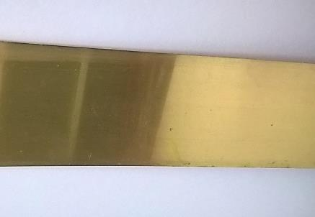 | 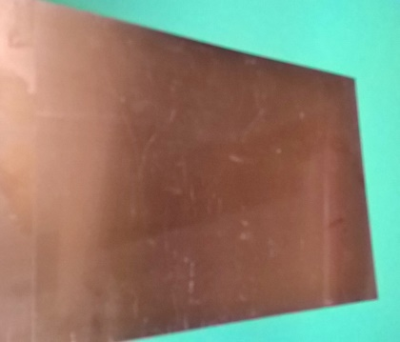 | 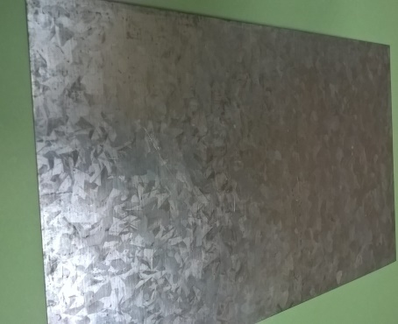
Zink | Stahl | 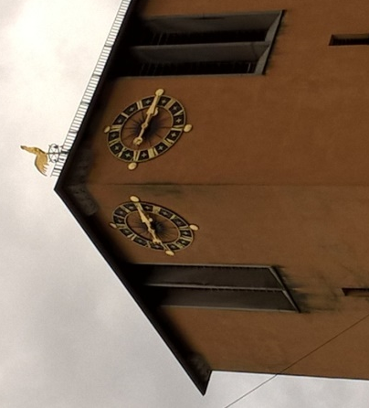
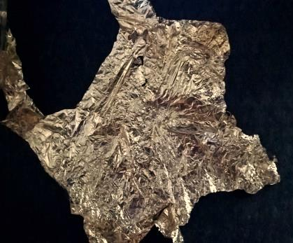 | 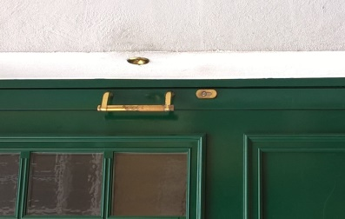 | Aluminium
Kupfer | 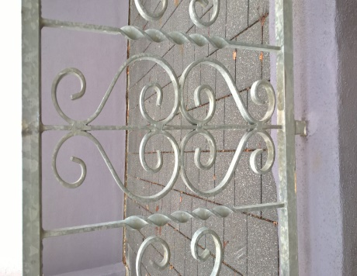 | 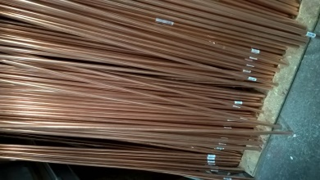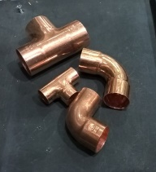
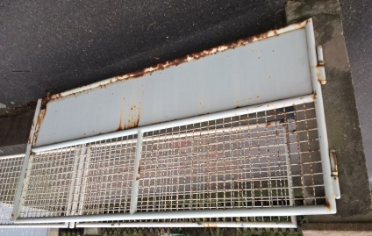 | Gold | 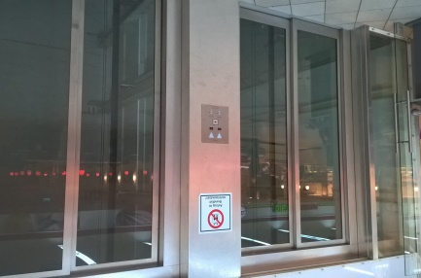
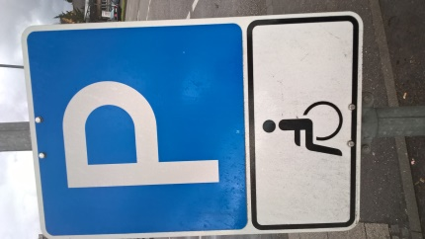 |  | 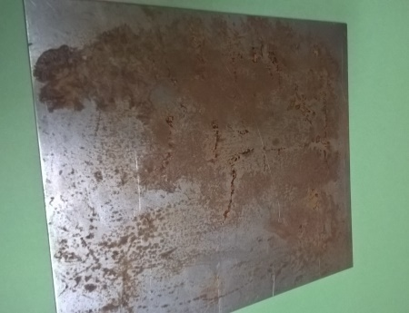
Edelstahl | 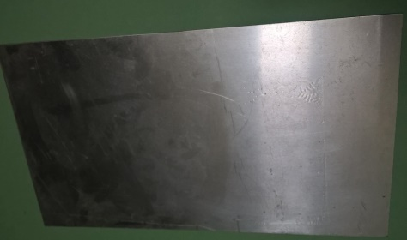 | Messing

Fotos:
Anette Stenkamp

Lernfeld  LF 1 | Titel  Station 8: Gamepoint 3 |  | F1.01.03.08
Kompetenzbereiche:  - Ich kann Werkstoffe objektbezogen auswählen und verarbeiten.  - Ich kann Werkzeuge und Maschinen einsetzen.
  Lösung

3. Memory
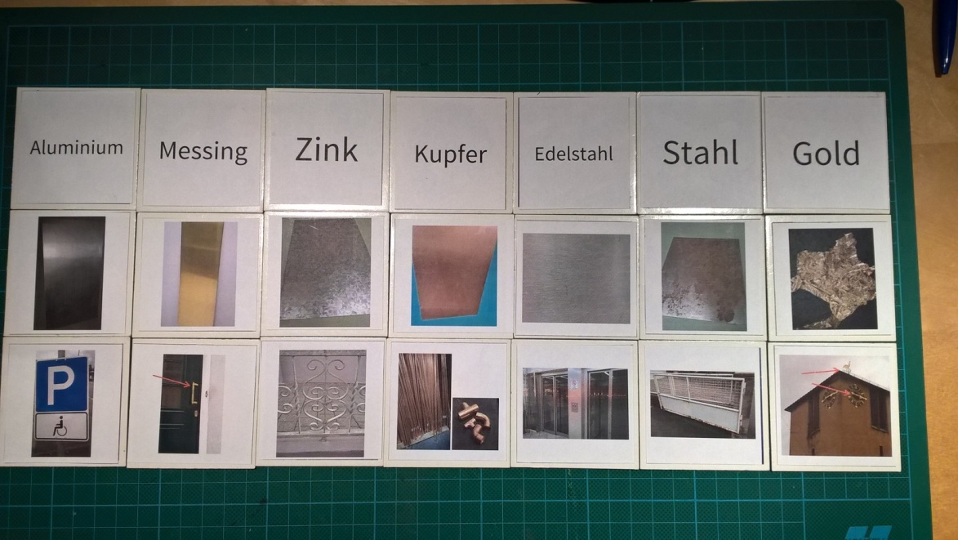

Lernfeld  LF 1 | Titel  Station 8: Gamepoint 4 |  |  | F1.01.03.08
Kompetenzbereiche:  - Ich kann Werkstoffe objektbezogen auswählen und verarbeiten.  - Ich kann Werkzeuge und Maschinen einsetzen
  LernPROJEKT
  LernTHEMA
  LernSCHRITT
Kompetenzen:  - Ich kann metallische Untergründe und deren Eigenschaften beschreiben.  - Ich kann Untergrundprüfungen durchführen.  - Ich kann Werkzeuge zur Bearbeitung und Beschichtung metallischer Untergründe handhaben, reinigen und warten.  - Ich kann die Verfahren mit Fachbegriffen beschreiben. |  | Was Sie schon können sollten:  - Ich kann schon die Lerninhalte der Stationen 1-6.
Wofür Sie das benötigen:
- Lernzielkontrolle
 |  | Wie Sie Ihr Können prüfen können:

4. Sudoku
Hinweis: Die Niveaustufen beziehen sich hier auf die Schwierigkeit der Sudokus.
Sie haben mindestens die Pflichtstationen durchlaufen und wollen nun Ihr Wissen im Gamepoint vertiefen? Hier können Sie Sudoku spielen. Beim Sudoku müssen alle Felder so gefüllt werden, dass in jeder Zeile, in jeder Spalte und in jedem Block jeder Buchstabe nur einmal vorkommt.
Hinweis: Die Basis der Sudokus stammt aus „365 x Sudoku & Kakuro“

Beantworten Sie nachdem Sie, das Lösungswort gefunden haben, die zugehörige Frage.

W | U | Z |  | N | T |  | 5 | R
E | N | T |  | G |  | F
 | R | G |  | E |  | T
 | G |  | R | Z | 1 |  | T | 4
3 | Z |  | W | U | G | N | R | E
 | E | R |  | F | 9 | Z | G
R | W | 2 | 10 | T | F |  | U
 | 7 | E | N | R | 8 | W | F
 | F | U | E | W | Z |  |  | 6

1 | 2 | 3 | 4 | 5 | 6 | 7 | 8 | 9 | 10

Frage zum Sudoku:
Warum ist es wichtig, dass diese Maßnahme vor der Beschichtung von Metallen durchgeführt wird?
............................................................................................................................................................................................................................................................................................
Lernfeld  LF 1 | Titel  Station 8: Gamepoint 4 |  | F1.01.03.08
Kompetenzbereiche:  - Ich kann Werkstoffe objektbezogen auswählen und verarbeiten.  - Ich kann Werkzeuge und Maschinen einsetzen.
  Lösung

4. Sudoku
W | U | Z | F | N | T | G | E5 | R
E | N | T | Z | G | R | F | W | U
F | R | G | U | E | W | T | Z | N
N | G | W | R | Z | E 1 | U | T | F 4
T 3 | Z | F | W | U | G | N | R | E
U | E | R | T | F | N 9 | Z | G | W
R | W | N 2 | G 10 | T | F | E | U | Z
Z | T 7 | E | N | R | U 8 | W | F | G
G | F | U | E | W | Z | R | N | T 6

E | N | T | F | E | T | T | U | N | G
1 | 2 | 3 | 4 | 5 | 6 | 7 | 8 | 9 | 10

Frage zum Sudoku:
Warum ist es wichtig, dass diese Maßnahme vor der Beschichtung von Metallen durchgeführt wird?

Um den Untergrund fettfrei und damit tragfähig für die nachfolgende Beschichtung zu machen.

Lernfeld  LF 1 | Titel  Station 8: Gamepoint 4 |  |  | F1.01.03.08
Kompetenzbereiche:  - Ich kann Werkstoffe objektbezogen auswählen und verarbeiten.  - Ich kann Werkzeuge und Maschinen einsetzen.
  LernPROJEKT
  LernTHEMA
  LernSCHRITT
Kompetenzen:  - Ich kann metallische Untergründe und deren Eigenschaften beschreiben.  - Ich kann Untergrundprüfungen durchführen.  - Ich kann Werkzeuge zur Bearbeitung und Beschichtung metallischer Untergründe handhaben, reinigen und warten.  - Ich kann die Verfahren mit Fachbegriffen beschreiben. |  | Was Sie schon können sollten:  - Ich kann schon die Lerninhalte der Stationen 1-6.
Wofür Sie das benötigen:
- Lernzielkontrolle
 |  | Wie Sie Ihr Können prüfen können:

4. Sudoku
Hinweis: Die Niveaustufen beziehen sich hier auf die Schwierigkeit der Sudokus.
Sie haben mindestens die Pflichtstationen durchlaufen und wollen nun Ihr Wissen im Gamepoint vertiefen? Hier können Sie Sudoku spielen. Beim Sudoku müssen alle Felder so gefüllt werden, dass in jeder Zeile, in jeder Spalte und in jedem Block jeder Buchstabe nur einmal vorkommt.
Hinweis: Die Basis der Sudokus stammt aus „365 x Sudoku & Kakuro“

Beantworten Sie, nachdem Sie das Lösungswort gefunden haben, die zugehörige Frage.

 |  | 4 |  | L |  |  |  | G
 | G | Z |  | R | 3
 | E | R |  | K |  | L | Z | 7
E | K |  |  |  | U |  | 2 | Z
U | L |  |  | E | R | N
5 |  | N | 9 |  |  |  | L
 | Z |  | E | U | L | G | 8
 | U |  | 1 | G | N | Z
6 | N | L | R | Z | A | E

1 | 2 | 3 | 4 | 5 | 6 | 7 | 8 | 9

Frage zum Sudoku:
Welche(n) Vorteil(e) hat dieses Verfahren bei der Spritzlackierung?

...........................................................................................................................................................................................................................................................................................
Lernfeld  LF 1 | Titel  Station 8: Gamepoint 4 |  | F1.01.03.08
Kompetenzbereiche:  - Ich kann Werkstoffe objektbezogen auswählen und verarbeiten.  - Ich kann Werkzeuge und Maschinen einsetzen.
  Lösung

4. Sudoku
K | A | u 4 | N | L | Z | R | E | G
L | G | Z | A | R | E3 | K | U | N
N | E | R | U | K | G | L | Z | A 7
E | K | G | L | N | U | A | R 2 | Z
U | L | A | Z | E | R | N | G | K
Z 5 | R | N | G 9 | A | K | U | L | E
A | Z | K | E | U | L | G | N 8 | R
R | U | E | K 1 | G | N | Z | A | L
G6 | N | L | R | Z | A | E | K | U

K | R | E | U | Z | G | A | N | G
1 | 2 | 3 | 4 | 5 | 6 | 7 | 8 | 9

Frage zum Sudoku:
Welche(n) Vorteil(e) hat dieses Verfahren bei der Spritzlackierung?

Hier wird die Beschichtung einmal quer und einmal um 90 Grad versetzt gespritzt. Gerade bei Anfängerinnen und Anfängern ist so eher gewährleistet, dass der Beschichtungsstoff gleichmäßig aufgetragen wurde. Außerdem erhöht sich mit dieser Technik in der Regel die Auftragsmenge.
Lernfeld  LF 1 | Titel  Station 8: Gamepoint 4 |  |  | F1.01.03.08
Kompetenzbereiche:  - Ich kann Werkstoffe objektbezogen auswählen und verarbeiten.  - Ich kann Werkzeuge und Maschinen einsetzen.
  LernPROJEKT
  LernTHEMA
  LernSCHRITT
Kompetenzen:  - Ich kann metallische Untergründe und deren Eigenschaften beschreiben.  - Ich kann Untergrundprüfungen durchführen.  - Ich kann Werkzeuge zur Bearbeitung und Beschichtung metallischer Untergründe handhaben, reinigen und warten.  - Ich kann die Verfahren mit Fachbegriffen beschreiben. |  | Was Sie schon können sollten:  - Ich kann schon die Lerninhalte der Stationen 1-6.
Wofür Sie das benötigen:
- Lernzielkontrolle
 |  | Wie Sie Ihr Können prüfen können:

4. Sudoku
Hinweis: Die Niveaustufen beziehen sich hier auf die Schwierigkeit der Sudokus.
Sie haben mindestens die Pflichtstationen durchlaufen und wollen nun Ihr Wissen im Gamepoint vertiefen? Hier können Sie Sudoku spielen. Beim Sudoku müssen alle Felder so gefüllt werden, dass in jeder Zeile, in jeder Spalte und in jedem Block jeder Buchstabe nur einmal vorkommt.
Hinweis: Die Basis der Sudokus stammt aus „365 x Sudoku & Kakuro“

Beantworten Sie nachdem Sie das Lösungswort gefunden haben, die zugehörige Frage.

E | S | T |  |  |  | N | R
 | H | 11 | 6 | N |  | 3
R |  | G |  | 12 | S
2 |  |  | C | S | 10 |  | H
 | 8 |  | T |  | R | 7
 | R | S |  | I | E | C |  | 13
H | I |  | 1 | E | 4 |  | S
T | 5 |  |  | C | H | I | G
 |  |  |  |  |  | E | T | 9

1 | 2 | 3 | 4 | 5 | 6 | 7 | 8 | 9 | 10 | 11 | 12 | 13

Frage zum Sudoku:
Was prüft man mit dieser Methode?

...........................................................................................................................................................................................................................................................................................
Lernfeld  LF 1 | Titel  Station 8: Gamepoint 4 |  | F1.01.03.08
Kompetenzbereiche:  - Ich kann Werkstoffe objektbezogen auswählen und verarbeiten.  - Ich kann Werkzeuge und Maschinen einsetzen.
  Lösung

4. Sudoku
E | S | T | I | H | C | N | R | G
C | H | I 11 | R 6 | N | G | T 3 | E | S
R | N | G | E | T 12 | S | H | C | I
I 2 | T | E | C | S | N 10 | G | H | R
N | C 8 | H | T | G | R | S 7 | I | E
G | R | S | H | I | E | C | N | T 13
H | I | N | G 1 | E | T 4 | R | S | C
T | E 5 | R | S | C | H | I | G | N
S | G | C | N | R | I | E | T | H 9

G | I | T | T | E | R | S | C | H | N | I | T | T
1 | 2 | 3 | 4 | 5 | 6 | 7 | 8 | 9 | 10 | 11 | 12 | 13

Frage zum Sudoku:
Was prüft man mit dieser Methode?

Mit dem Gitterschnitt prüft man die Tragfähigkeit des Altanstrichs.

Lernfeld  LF 1 | Titel  Station 8: Gamepoint 4 |  |  | F1.01.03.08
Kompetenzbereiche:  - Ich kann Werkstoffe objektbezogen auswählen und verarbeiten.  - Ich kann Werkzeuge und Maschinen einsetzen.
  LernPROJEKT
  LernTHEMA
  LernSCHRITT
Kompetenzen:  - Ich kann metallische Untergründe und deren Eigenschaften beschreiben.  - Ich kann Untergrundprüfungen durchführen.  - Ich kann Werkzeuge zur Bearbeitung und Beschichtung metallischer Untergründe handhaben, reinigen und warten.  - Ich kann die Verfahren mit Fachbegriffen beschreiben. |  | Was Sie schon können sollten:  - Ich kann schon die Lerninhalte der Stationen 1-6.
Wofür Sie das benötigen:
- Lernzielkontrolle
 |  | Wie Sie Ihr Können prüfen können:

4. Sudoku
Hinweis: Die Niveaustufen beziehen sich hier auf die Schwierigkeit der Sudokus.
Sie haben mindestens die Pflichtstationen durchlaufen und wollen nun Ihr Wissen im Gamepoint vertiefen? Hier können Sie Sudoku spielen. Beim Sudoku müssen alle Felder so gefüllt werden, dass in jeder Zeile, in jeder Spalte und in jedem Block jeder Buchstabe nur einmal vorkommt.
Hinweis: Die Basis der Sudokus stammt aus „365 x Sudoku & Kakuro“

Beantworten Sie nachdem Sie das Lösungswort gefunden haben, die zugehörige Frage.

L |  | H | S |  |  | E
S | 5 | N | 6 | H | C |  | F
C | I |  | F |  |  |  | 1 | N
H | C | F |  |  | I | U | E
E | L |  | 3 |  | U | F
U | 9 | I | 8 | F |  | C | L
N | H | E | C | S | L |  | U
 | U | 4 | N | I | H | S | 2 | E
I | S | C |  |  | 7 | N |  | L

1 | 2 | 3 | 4 | 5 | 6 | 7 | 8 | 9

Frage zum Sudoku:
Wann und warum muss man diese Tätigkeit bei der Beschichtung von Metallen durchführen?
..........................................................................................................................................................................................................................................................................................................................................................................................................................................
Lernfeld  LF 1 | Titel  Station 8: Gamepoint 4 |  | F1.01.03.08
Kompetenzbereiche:  - Ich kann Werkstoffe objektbezogen auswählen und verarbeiten.  - Ich kann Werkzeuge und Maschinen einsetzen.
  Lösung

4. Sudoku
L | F | H | S | U | N | E | I | C
S | E 5 | N | I 6 | H | C | L | F | U
C | I | U | F | L | E | H | S 1 | N
H | C | F | L | N | I | U | E | S
E | L | S | H 3 | C | U | F | N | I
U | N 9 | I | E 8 | F | S | C | L | H
N | H | E | C | S | L | I | U | F
F | U | L 4 | N | I | H | S | C 2 | E
I | S | C | U | E | F 7 | N | H | L

S | C | H | L | E | I | F | E | N
1 | 2 | 3 | 4 | 5 | 6 | 7 | 8 | 9

Frage zum Sudoku:
Wann und warum muss man diese Tätigkeit bei der Beschichtung von Metallen durchführen?
Ein Untergrund muss vor der Beschichtung trocken, eben, sauber und tragfähig sein. Vor der Beschichtung müssen daher Schmutz und vielleicht auch Roststellen durch Schleifen entfernt werden. Zwischen den Beschichtungen schleift der Profi um eine gute Haftung zwischen den Schichten zu erreichen.

Lernfeld  LF 1 | Titel  Stationen lernen – Feedback |  |  | F1.01.03.09
LernPROJEKT
LernTHEMA
LernSCHRITT

 |  | Was Sie schon können sollten:
 |  | Wofür Sie das benötigen:
 |  | Wie Sie Ihr Können prüfen können:

Feedback
Hinweise für die Lehrkraft/den Lerncoach:

Das Feedback dieses Unterrichts wird in Form der „Graffiti-Methode“ durchgeführt. Dazu werden im Unterrichtsraum die Tische frei aufgestellt. Auf jedem Tisch liegt ein DIN A3 Papier und ein Stift.

Auf den Bögen stehen die Feedback-Fragen:

- Welche Station hat Ihnen am meisten Spaß gemacht?
- Welche Station fanden Sie am langweiligsten?
- Von welcher Station haben Sie die meisten Inhalte behalten?
- Welche Themen gab es?
- Welche Vorteile hat dieser Unterricht für Sie?
- Welche Nachteile hat dieser Unterricht für Sie?
- Was hat Ihnen während der Arbeit am meisten geholfen?

Nun wird die Klasse in kleinere Gruppe eingeteilt und an die einzelnen Tische verteilt. In einer festgelegten Zeit (z. B. 2 Minuten) schreibt jeder auf das Papier seine Bemerkungen (Stichworte, ganze Sätze, Bilder...).

Dann wandert jede Gruppe einen Tisch weiter, bleibt dort ebenfalls 2 Minuten und schreibt wiederum auf, was ihnen zu der Feedback-Frage einfällt.

Das wird solange wiederholt, bis jede Gruppe wieder am Ausgangstisch angekommen ist.

Nun sichtet jede Gruppe an ihrem Tisch die Rückmeldungen, strukturiert sie und hält die wichtigsten Erkenntnisse deutlich auf einem weiteren DIN A3 Papier fest.

Diese Ergebnisse werden kurz im Plenum präsentiert.
Lernfeld  LF 1 | Titel  Rastervergrößerung  Unterrichtsarrangement |  |  | F1.01.04
Kompetenzbereiche:  - Ich kann Gestaltungskonzepte erstellen.
  LernPROJEKT
  LernTHEMA
  LernSCHRITT
Kompetenzen:  - Ich kann eine Rastervergrößerung durchführen.  - Ich kann meine Gestaltungsergebnisse kritisch reflektieren und nachbessern. |  | Was Sie schon können sollten:
Wofür Sie das benötigen:
- Lernthema F1.01.05
 |  | Wie Sie Ihr Können prüfen können:
Nr. | Mit wem? | Aufgabe | Hinweise
1 |  | Sie besprechen im Plenum den Arbeitsauftrag. | Lernthema  F1.01.04
2 |  | Schauen Sie sich den Advance Organizer an und kennzeichnen den von Ihnen jetzt zu bearbeitenden Teil mit einem grünen Stift. | Advance Organizer  F1.01.02
3 |  | Sie informieren sich über die Rastervergrößerung und notieren sich Ihre Ergebnisse. | Lernschritt  F1.01.04.01
4 |  | Wählen Sie selbstständig ein Symbol zum Thema „Fitness-Studio“ aus, dass Sie mit Hilfe der Rastervergrößerung vergrößern wollen. Sie können hier entweder ein Motiv aus den Vorlagen wählen oder sich im Internet selbst ein Motiv suchen. | Motive bei der Lehrkraft
5 |  | Vergrößern Sie nun die Hälfte Ihres Motives, wie es in der Anleitung steht. | Lernschritt  F1.01.04.02
6 |  | Suchen Sie sich nun eine Partnerin oder einen Partner und tauschen Sie Ihre Vergrößerung und Motive.
7 |  | Vergrößern Sie nun die 2. Hälfte des Motives Ihrer Partnerin oder Ihres Partners. | Lernschritt  F1.01.04.02
8 |  | Besprechen Sie mit Ihrer Partnerin oder Ihrem Partner die Ergebnisse der Rastervergrößerung. Notieren Sie sich zu allen Hälften nur positive Kritikpunkte. | Lernschritt  F1.01.04.03
9 |  | Museumsmethode:  Präsentieren Sie dem Publikum Ihre Vergrößerungen und stellen Sie die positiven Kritikpunkte hervor.

Lernfeld  LF 1 | Titel  Rastervergrößerung Theorie |  |  | F1.01.04.01
Kompetenzbereiche:  - Ich kann Gestaltungskonzepte erstellen.
  LernPROJEKT
  LernTHEMA
  LernSCHRITT
Kompetenzen:  - Ich kann mich über die Rastervergrößerung informieren. |  | Was Sie schon können sollten:  - Ich kann mir schon selbstständig Informationen beschaffen.
 |  | Wofür Sie das benötigen:
 |  | Wie Sie Ihr Können prüfen können:

Infotext

Raster
Das Raster unterteilt eine Fläche. Es entstehen gleichmäßig angeordnete Einheiten. Über die Rastereinteilung entsteht ein Grundgerüst mit Eck- und Schnittpunkten. Dieses Grundgerüst kann zum einen mit System oder frei gestaltet werden. Bei der Vergrößerung benutzt man dieses Raster aber lediglich als Hilfslinien.

Rastervergrößerung
Hier legt man über das Motiv ein Raster mit einer sinnvollen Seitenlänge der Raster. Die Größe der Seitenlänge der Raster ist von der Komplexität und Schwierigkeit des Motives abhängig. Je kleiner die Rastereinteilung ist, umso genauer kann übertragen werden. Empfehlenswert ist die Kennzeichnung der Felder mit Zahlen in Entwurf und Fläche.
Wenn man für sein Motiv eine Rastergröße von 0,5 cm gewählt hat und das Motiv um den Faktor 5 vergrößern will, dann wir die Rastergröße auf der Fläche

0,5 cm x 5 = 2,5 cm

groß. Die Zeichnung wird nun kästchenweise übertragen.

Wenn Sie noch mehr Informationen benötigen, dann recherchieren Sie in den Fachbüchern oder im Internet. Zu empfehlen sind auch die Filme zu folgenden Themen auf www. youtube.de:

- Bettags Malschule – Die Rastermethode
- How to use the grip method for drawing

Lernfeld  LF 1 | Titel  Rastervergrößerung Theorie |  | F1.01.04.01

Notierhilfe
1. Wozu wird die Rastervergrößerung verwendet?

2. Was ist Ihr erster Schritt bei der Rastervergrößerung?

3. Was könnte Ihnen bei der Übertragung helfen?

4. Wer legt die Vergrößerung fest?

5. Wie wird das Motiv jetzt auf die Fläche übertragen?

Lernfeld  LF 1 | Titel  Rastervergrößerung  Anleitung zu Partnerarbeit |  |  | F1.01.04.02
Kompetenzbereiche:  - Ich kann Gestaltungskonzepte erstellen.
  LernPROJEKT
  LernTHEMA
  LernSCHRITT
Kompetenzen: |  | Was Sie schon können sollten:
 |  | Wofür Sie das benötigen:
Wie Sie Ihr Können prüfen können:
- Siehe Lernwegeliste oder Lernschritt F01.02.03.04

Arbeitsschritte
Hier wäre es wichtig, dass von der Lehrkraft Anschauungsbeispiele in den unterschiedlichen Fortschritten der Arbeit vorliegen, um es besser erklären zu können.

Durchführung:

1. Wählen Sie ein Motiv für sich aus, dass Sie vergrößern möchten.
Die einfachen Motive liegen bei der Lehrkraft zur Auswahl.

Ein Beispielmotiv liegt bei der Lehrkraft. Sie können entweder dieses
Motiv verwenden oder sich ein vergleichbares zum Lernprojekt suchen.

Suchen Sie sich ein Motiv, das Sie vergrößern möchten und zum Lernprojekt
passt.

Die Lehrkraft sollte genügend Beispiele und Vorlagen in den 3 Niveaustufen zur Verfügung haben, falls die Schülerinnen und Schüler Probleme mit der Auswahl haben.
2. Teilen Sie Ihr Motiv in der Mitte und knicken Sie die Vorlage dort um.

3. Zeichnen Sie in die linke Hälfte Ihr Raster ein. (Auf der rechten Seite muss die Oberkannte Ihres Rasters zu erkennen sein!)

4. Nehmen Sie sich ein Blankoblatt, knicken dieses ebenfalls in der Mitte.

5. Vergrößern Sie Ihr Raster ebenfalls auf der linken Seite Ihres Blankoblattes.

6. Vergrößern Sie nun die linke Seite Ihres Motives zum Lernprojekt.

7. Wenn Sie mit Ihrer Vergrößerung fertig sind, dann suchen Sie sich eine Lernpartnerin oder einen Lernpartner.

8. Tauschen Sie mit Ihrer Partnerin oder Ihrem Partner das Motiv und die halbfertige Vergrößerung. (Schauen Sie nicht auf die linke Seite, also auf den Teil der Vergrößerung ihres Partners!!)

9. Zeichnen Sie nun auf die rechte Hälfte Ihr Raster ein. Orientieren Sie sich an der Oberkante des Rasters von der linken Seite Ihrer Partnerin oder Ihres Partners.

10. Vergrößern Sie Ihr Raster auf der rechten Seite des Blankoblattes Ihrer Partnerin oder Ihres Partners.
11. Vergrößern Sie nun den rechten Teil ihres Motives zum Lernprojekt.

Auswertung:
1. Klappen Sie mit Ihrer Partnerin oder Ihrem Partner die Rastervergrößerungen auseinander.

2. Geben Sie sich zusammen ein Feedback mit Hilfe des Feedbackbogens F1.01.04.03.

3. Notieren Sie 3 Aussagen aus dem Feedbackbogen auf Moderationskarten.

4. Stellen Sie Ihre Vergrößerungen der Klasse zur Verfügung an einer Metaplanwand. Heften Sie Ihre Moderationskarten um die Arbeiten.
5. Stellen Sie Ihre Ergebnisse nach der Museummethode vor. Achten Sie darauf, dass Sie nur positive Kritik abgeben. Achtung: Achten Sie darauf, dass der „Bildwächter“ getauscht wird, damit beide Partner die Chance haben, alle Bilder zu sehen.

6. Das Plenum kann auf die Arbeiten mit positiver Kritik reagieren.

7. Am Ende können Sie sich noch im gesamten Plenum austauschen und eventuelle Fragen zur Technik oder Beurteilung klären.

Lernfeld  LF 1 | Titel  Rastervergrößerung  Feedbackbogen zur Partnerarbeit |  |  | F1.01.04.03
Kompetenzbereiche:  - Ich kann Gestaltungskonzepte erstellen.
  LernPROJEKT
  LernTHEMA
  LernSCHRITT
Kompetenzen:  - Ich kann meine Gestaltungsergebnisse kritisch reflektieren und nachbessern. |  | Was Sie schon können sollten:
 |  | Wofür Sie das benötigen:
Wie Sie Ihr Können prüfen können:
- Siehe Lernwegeliste oder Lernschritt F01.02.03.04

Frage 1
Warum haben Sie Ihr Motiv ausgewählt? Was hat Ihnen daran gefallen?

Frage 2
Was ist Ihnen beim Einzeichnen des Rasters auf dem Motiv und der Vergrößerung besonders gut geglückt?

Frage 3
Welchen Bereich Ihres Motivs konnten Sie einfach übertragen? Was fiel Ihnen leicht?

Frage 4
Wie war der Anspruch des Motives von Ihrer Partnerin oder Ihrem Partner?

Frage 5
Was ist Ihnen beim Einzeichnen des Rasters im 2. Teil der Aufgabe auf dem Motiv und der Vergrößerung besonders gut geglückt?

Frage 6
Welchen Bereich des Motivs Ihrer Partnerin oder Ihres Partners konnten Sie einfach übertragen? Was fiel Ihnen leicht?

Lernfeld  LF 1 | Titel  Schilder für ein Fitness-Studio gestalten |  |  | F1.01.05
Kompetenzbereiche:  - Ich kann meinen Arbeitsplatz einrichten und Abläufe planen und organisieren.  - Ich kann Werkstoffe objektbezogen auswählen und verarbeiten.  - Ich kann Werkezeug und Maschinen einsetzen.  - Ich kann Gestaltungskonzepte erstellen.
  LernPROJEKT
  LernTHEMA
  LernSCHRITT
Kompetenzen: |  | Was Sie schon können sollten:
 |  | Wofür Sie das benötigen:
Wie Sie Ihr Können prüfen können:
- Siehe Lernwegeliste oder Lernschritt F01.02.03.04

Unterrichtsarrangement für ca. 17 Unterrichtsstunden
Phase | Zeit | Aufgabe
 | 30 Min. | Vorstellung des Lernthemas
 | 8 Std. | Sicherheit am Arbeitsplatz: Erarbeitung und Präsentation
 | 30 Min. | mündliches Feedback nach jeder Präsentation
 | 45 Min. | Arbeitsablauf für Schilder planen
 | ca. 6 Std. | Technische Ausführung der Schildergestaltung
 | 15 Min. | Bewertung

Lernfeld  LF 1 | Titel  Schilder für ein Fitness-Studio gestalten |  |  | F1.01.05
Kompetenzbereiche:  - Ich kann meinen Arbeitsplatz einrichten und Abläufe planen und organisieren.  - Ich kann Werkstoffe objektbezogen auswählen und verarbeiten.  - Ich kann Werkezeuge und Maschinen einsetzen.  - Ich kann Gestaltungskonzepte erstellen.
  LernPROJEKT
  LernTHEMA
  LernSCHRITT
Kompetenzen: |  | Was Sie schon können sollten:
 |  | Wofür Sie das benötigen:
Wie Sie Ihr Können prüfen können:
- Siehe Lernwegeliste oder Lernschritt F01.02.03.04

Nr. | Mit wem? | Aufgabe | Hinweise
1 |  | Sie besprechen im Plenum den Arbeitsauftrag. | Lernthema F1.01.05
2 |  | Vorstellung der Themenbereiche | Lernschritt F1.01.05.01
3 | oder | Sie arbeiten alleine oder mit einem Partner oder einer Lernpartnerin. Wählen Sie einen Themenbereich aus, den Sie bearbeiten werden. | Themen als Tafelaufschrieb oder OHP vorstellen
4 | oder | Füllen Sie das „Protokoll zur Gruppenarbeit“ aus, indem Sie eintragen, wer welche Schritte in welchem Zeitraum bearbeitet. | Protokoll zur Gruppenarbeit
5 | oder | Sammeln Sie zu Ihrem Themenbereich Informationen. | Bereitstellung von Internetzugängen/PCs
6 | oder | Erarbeiten Sie eine geeignete Darstellung und Präsentation Ihres Themas. | Plakate, Stifte u. ä. bei der Lehrkraft
7 | oder | Ergänzen Sie das „Protokoll zur Gruppenarbeit“ am Ende der Ausarbeitungsphase. | Protokoll zur Gruppenarbeit
8 | oder | Stellen Sie Ihr Thema der Klasse vor. | Bewertung
9 |  | Geben Sie sich nach jeder Präsentation ein Feedback. Was war gut? Was haben Sie gut verstanden? Versuchen Sie, sich nur positive Rückmeldungen zu geben.

Lernfeld  LF 1 | Titel  Sicherheit am Arbeitsplatz |  |  | F1.01.05.01
Kompetenzbereiche:  - Ich kann Werkstoffe objektbezogen auswählen und verarbeiten.  - Ich kann Werkzeuge und Maschinen einsetzen.  - Ich kann Probleme lösen.  - Ich kann Verantwortung für mein Umfeld übernehmen.
  LernPROJEKT
  LernTHEMA
  LernSCHRITT
Kompetenzen:  - Ich kann geeignete Atemschutzmasken auswählen.  - Ich kann Sicherheitskennzeichen erkennen.  - Ich kann Fachbegriffe wie Viskosität und VOC erklären.  - Ich kann Ursachen und Zusammenhänge von Problemen erkennen.  - Ich kann mit Gefahren umgehen. |  | Was Sie schon können sollten:  - Ich kann schon mit anderen auf ein Ziel hin arbeiten.  - Ich kann mich schon im Internet informieren.
Wofür Sie das benötigen:
- Zur Vermeidung von Schäden an Mensch und Umwelt
Wie Sie Ihr Können prüfen können:
- Graffiti-Steps

Hinweise zur Durchführung dieser Unterrichtseinheit
Bei der Durchführung dieser Lerneinheit hatten Ihre Schülerinnen und Schüler bereits in vorangegangen Unterrichten Recherchen sowohl in Fachgeschäften, Bibliotheken und im Internet durchgeführt.

Die Gruppe ist durchaus heterogen in ihrer Zusammensetzung und Vorbildung, dennoch haben Sie außer den Themen keinerlei weitere Hilfestellungen zur Recherche gegeben, waren aber jederzeit als Beobachterin und Ansprechpartnerin Vorort.

Sollte aber das Bedürfnis bestehen, die Informationsbeschaffung für die Niveaustufen A und B zu vereinfachen, könnten von der Lehrkraft bereits Links von geeigneten Webseiten mitgegeben werden. Im Folgenden haben Sie dazu als Hilfestellung zu den einzelnen Themen Surftipps aufgelistet.

Thema | Wo finde ich dazu was im Internet?
Umgebungsluftabhängiger Atemschutz | www.sata.com  www.youtube.de 3M Arbeitsschutz: Die Sicherheits-Checker Gase & Dämpfemasken
Umgebungsluftunabhängiger Atemschutz | www.sata.com  www.youtube.de 3M Arbeitsschutz: Der Sicherheitschecker
Sicherheitskennzeichen | www.sicherheitszeichen.de  www.youtube.de GHS Gefahrensymbole/Gefahrenpiktogramme  www.dguv.de/de/mediencenter/filmcenter/komplett/best_signs/index.jsp
Betriebsanweisung | www.dguv-lug.de/betriebsanweisungen.php?sid=72134357962159790245449174918300
Sicherheit am Arbeitsplatz | www.youtube.de Mir passiert schon nixx – Gefahrstoffe  www.dguv-lug.de/berufsbildende_schulen_gesundheitsschutz_malen_und_lackieren.php?sid=72134357962159790245449174917580
VOC | Hier gibt es unter dem Suchbegriff „VOC“ eine Vielzahl von Informationen. Ganz gut ist folgender Link: www.arta.de/leistungen/raumgesund/voc---fluechtige-organische-verbindungen.html
Viskosität | www.youtube.de Viskosität – was ist das?

Außer diesen ausgewählten Links finden sich natürlich noch jede Menge Printmaterialien (z. B. Plakate/Flyer von der Firma Sata). Es spricht auch nichts gegen den Einsatz von Fachbüchern. Aufgrund Ihrer Erfahrung sind die Schülerinnen und Schüler selber sehr kreativ in der Suche und es finden sich immer wieder Informationsmaterialien, die Sie selber vorher noch nicht kannten.

Lernfeld  LF 1 | Titel  Sicherheit am Arbeitsplatz |  |  | F1.01.05.01
Kompetenzbereiche:  - Ich kann Werkstoffe objektbezogen auswählen und verarbeiten.  - Ich kann Werkzeuge und Maschinen einsetzen.  - Ich kann Probleme lösen.  - Ich kann Verantwortung für mein Umfeld übernehmen.
  LernPROJEKT
  LernTHEMA
  LernSCHRITT
Kompetenzen:  - Ich kann geeignete Atemschutzmasken auswählen.  - Ich kann Sicherheitskennzeichen erkennen.  - Ich kann Fachbegriffe wie Viskosität und VOC erklären.  - Ich kann Ursachen und Zusammenhänge von Problemen erkennen.  - Ich kann mit Gefahren umgehen. |  | Was Sie schon können sollten:  - Ich kann schon mit anderen auf ein Ziel hin arbeiten.  - Ich kann mich schon im Internet informieren.
Wofür Sie das benötigen:
- Zur Vermeidung von Schäden an Mensch und Umwelt
Wie Sie Ihr Können prüfen können:
- Grafftiti-Steps

Arbeitsauftrag
Für das Fitness-Studio „Fitness to go“ sind Sie beauftragt, verschiedene Schilder zu gestalten und auch technisch einwandfrei herzustellen. Die Beschichtung der Schilder wird im Spritzverfahren mit malerüblichen Bautenlacken ausgeführt. Um diese Arbeiten fachlich korrekt durchführen zu können, müssen einige Dinge im Vorfeld berücksichtigt werden.

In dieser Aufgabe wird von Ihnen gefordert, dass Sie sich selbstständig über einzelne Bereiche informieren und die gesammelten Informationen in ansprechende Weise präsentieren. Sie dürfen die Themen entweder alleine oder im Zweierteam bearbeiten.

Folgende Themenbereiche sind von den einzelnen Teams mit folgenden Präsentationsformen zu erarbeiten:
Hinweis: Dieser Auftrag wurde von der Autorin genauso erfolgreich durchgeführt, stellt aber nur einen Vorschlag dar und ist natürlich abwandelbar auch je nach Schulsituation und Vorkenntnissen der Schülerinnen und Schüler.

Thema | Präsentationsform
Umgebungsluftabhängiger Atemschutz | Vorstellung + Plakat
Umgebungsluftunabhängiger Atemschutz | Vorstellung + Lückentext
Sicherheitskennzeichen | Vorstellung + Spiel (z. B. Memory)
Betriebsanweisung | Vorstellung im Rollenspiel
Sicherheit am Arbeitsplatz | Vorstellung + Suchrätsel
VOC | Vorstellung + Rätsel
Viskosität | Vorstellung mit PowerPoint/Film

Hinweis: Es hat sich gezeigt, dass manche Schülerinnen und Schüler es schätzen, zwischendurch auch mal alleine ein Thema zu erarbeiten. Hier haben sie dazu die Möglichkeit.

Aufgabe 1:
Überlegen Sie sich, ob Sie ein Thema alleine oder mit einer Partnerin oder einem Partner bearbeiten möchten.
Teilen Sie sich im Klassenverband die Themen zu. Alle Themen müssen mindestens einmal bearbeitet werden.

Aufgabe 2:
Hinweis: In der Schule dürfen die PC-Räume nur mit Lehreraufsicht benutzt werden, daher die genaue Zeitvorgabe, in der alle Schülerinnen und Schüler mit der Lehrkraft die PCs nutzen. Bei anderen Gegebenheiten ist das natürlich auch flexibler zu regeln.
Sie haben exakt 60 Minuten Zeit, sich im Internet über Ihr gewähltes Thema zu informieren. Es geht jetzt nur um die Informationsbeschaffung, d. h. Sie müssen noch nicht die Ausarbeitung machen. Beachten Sie dazu folgende Tipps:

- Verwenden Sie nur Informationen, die Sie auch selber gut verstehen.
- Drucken Sie sparsam aus. Entscheiden Sie sich für wirklich Wichtiges.
- Bilder/Skizzen/Filme usw. sagen oft mehr als viele Worte.

Aufgabe 3:
Hinweis: In der Praxis wurde die Ausarbeitung während eines kompletten Werkstatttages gemacht (8 Stunden), wobei parallel dazu noch Vorbereitungsarbeiten an den Metalluntergründen gemacht wurden, so dass mehr Abwechslung stattfand.
Werten Sie Ihre im Internet gefundenen Erkenntnisse aus und bereiten Sie Ihr Thema in der für Sie vorgegebenen Präsentationsform vor. Sprechen Sie Ihre Lehrkraft an, wenn Sie bestimmte Materialien oder Anschauungsgegenstände benötigen.
Für die Ausarbeitung habe Sie 3 Unterrichtsstunden Zeit.

Wichtig: Wenn Sie im Zweierteam arbeiten, kennzeichnen Sie für die Bewertung bitte eindeutig, wer von Ihnen welche Aufgaben übernommen hat. Verwenden Sie dazu das Protokoll für die Gruppenarbeit.

Aufgabe 4:
Hinweis: Bei manchen Präsentationen wird die Klasse in kleinere Gruppen unterteilt und die Schülerinnen und Schüler sind nach der Methode Gruppentourismus von Station zu Station gezogen. Das Rollenspiel und die PowerPoint-Präsentation wiederum fanden im Plenum statt.
Stellen Sie Ihr Thema der Klasse vor. Verwenden Sie dazu die vorgegebene Präsentationsform.

Aufgabe 5:
Holen Sie sich nach der Vorstellung Ihres Themas von Ihren Mitschülerinnen und Mitschülern ein mündliches Feedback. Fragen Sie:

- Was hat Ihnen gut gefallen?
- Welche Informationen waren für Sie wichtig?
- Was könnte ich bei meiner Präsentation noch besser machen?

Protokoll für die Gruppenarbeit
Da Sie sich nun in die verschiedenen Teams eingeteilt haben, nehmen Sie sich etwas Zeit und füllen Sie GEMEINSAM diese Arbeitsplanung aus.
Thema:
Teilnehmer/
Teilnehmerinnen:
Beginn der Arbeit: | …………………………………………………………….…………………. (Datum, Uhrzeit)

Arbeitsziel 1 :
Zeit: | von ………………. bis …………….. Uhr
Wer macht’s?

Arbeitsziel 2 :
Zeit: | von ………………. bis …………….. Uhr
Wer macht’s?

Arbeitsziel 3 :
Zeit: | von ………………. bis …………….. Uhr
Wer macht’s?

Arbeitsziel 4 :
Zeit: | von ………………. bis …………….. Uhr
Wer macht’s?

Ende der Arbeit: | ……………………………………………………………….…………………. (Datum, Uhrzeit)
Wie zufrieden sind Sie mit Ihren Ergebnissen?
Wie zufrieden sind Sie mit der Arbeit in Ihrem Team?

Unterschriften ALLER Teilnehmer/Teilnehmerinnen der Gruppe:

Lernfeld  LF 1 | Titel  Arbeitsablauf planen |  |  | F1.01.05.02
Kompetenzbereiche:  - Ich kann meinen Arbeitsplatz einrichten und betriebliche Abläufe planen.  - Ich kann Gespräche führen.  - Ich kann mit Anderen zusammen arbeiten.
  LernPROJEKT
  LernTHEMA
  LernSCHRITT
Kompetenzen:  - Ich kann Arbeitsschritte planen.  - Ich kann mit Technischen Merkblättern umgehen.  - Ich kann mich an Gesprächsregeln halten.  - Ich kann an Entscheidungsprozessen mitwirken.  - Ich kann mit Anderen auf ein Ziel hin arbeiten. |  | Was Sie schon können sollten:  - Ich kann schon Arbeitsschritte sinnvoll sortieren.  - Ich kann schon wichtige Informationen lesen.
Wofür Sie das benötigen:
- Zur fachlich einwandfreien Ausführung der Beschichtung
Wie Sie Ihr Können prüfen können:
- Gegenseitige Besprechung der Ergebnisse

Arbeitsauftrag
Für das Fitness-Studio „Fitness to go“ sind Sie beauftragt, verschiedene Schilder zu gestalten und auch technisch einwandfrei herzustellen. Die Beschichtung der Schilder wird im Spritzverfahren mit malerüblichen Bautenlacken ausgeführt. Um diese Arbeiten fachlich korrekt durchführen zu können, müssen Sie zunächst einen Ablaufplan erstellen.

Aufgabe 1:
Ihr Meister hat Ihnen auf Kärtchen aufgeschrieben, welche Arbeitsschritte von Ihnen nacheinander auszuführen sind. Gerade als er Ihnen die Kärtchen geben möchte, fallen sie ihm aus der Hand und geraten völlig durcheinander.

Bringen Sie die Kärtchen zunächst alleine in eine für Sie sinnvolle Reihenfolge.

Vergleichen Sie Ihre Lösung mit Ihrer Sitznachbarin oder Ihrem Sitznachbarn. Wo gibt es Unterschiede? Erklären Sie sich diese gegenseitig und einigen Sie sich dann auf eine gemeinsame Lösung.

Besprechen Sie die Lösung mit der gesamten Klasse.

Schreiben Sie in der Gruppe die einzelnen Arbeitsschritte auf Papierstreifen (dicken Stift verwenden, sauber und lesbar schreiben).

Kleben Sie die Arbeitsschritte in der richtigen Reihenfolge auf eine Papierunterlage.

Hängen Sie die fertige Arbeitsplanung in der Werkstatt auf, so dass alle immer sehen können, welcher Arbeitsschritt als nächstes durchzuführen ist.

Arbeitsablauf Schildergestaltung für Fitness-Studio „Fitness to go“
Bringen Sie die durcheinander geratenen Arbeitsschritte in die richtige Reihenfolge!

Haftfestigkeitsprüfung der Altbeschichtung
Zwischenschliff
Korrosionsschutzgrundierung Kreuzgang spritzen
Geschliffene Fläche reinigen
Rückseite der Platte beschriften und gegen Spritznebel mit Papier schützen
Kräftiger Trockenschliff der Oberfläche zur Vorbereitung
Nach Trocknung der Schlussbeschichtung: Motiv mit Klebefolie gestalten
Schlussbeschichtung mit wasserverdünnbarem Malerlack im Spritzverfahren
Nach dem Ausschneiden werden die Flächen leicht angeschliffen und mit Lack beschichtet.

Arbeitsablauf Schildergestaltung für Fitness-Studio „Fitness to go“
Bringen Sie die durcheinander geratenen Arbeitsschritte in die richtige Reihenfolge!

Haftfestigkeitsprüfung der Altbeschichtung mithilfe des Klebebandtests.
Nach ausreichender Trocknung der Grundierung erfolgt der Zwischenschliff mit Schleifklotz und P180 – 220.
Korrosionsschutzgrundierung mit PR-Spraymaster (Spritzdruck 2,5 bar/Becherdruck 0,5 bar) im Kreuzgang spritzen.
Geschliffene Fläche mit Silikonentferner reinigen, trocken nachreiben.
Rückseite der Platte mit dem eigenen Namen beschriften, dann mit Papier abdecken und auf das Papier erneut den eigenen Namen schreiben.
Kräftiger Trockenschliff der Oberfläche z. B. mit dem Exzenterschleifer oder mit Schleifklotz und Schleifpapier P120 – 180.
Nach Trocknung der Schlussbeschichtung Aufbringen der Klebefolie; Übertrag des Motivs und Ausschneiden der zu lackierenden Flächen.
Abstauben mit Staubbindetuch und Schlussbeschichtung mit wasserverdünnbarem Malerlack in den entsprechenden Farbtönen. Auftragsverfahren: Spritzen mit RP-Spraymaster (Spritzdruck 2,5 bar/Becherdruck 0,5 bar) im Kreuzgang spritzen.
Ausgehobene Stellen leicht anschleifen (Schleifpad), abstauben und mit dem Pinsel auslackieren. Nach Antrocknung des Lacks wird die Folie vorsichtig abgezogen.

Arbeitsablauf Schildergestaltung für Fitness-Studio „Fitness to go“
Hinweis: Hier kann man den Schülerinnen und Schülern die TMs der Grundierung sowie der Schlussbeschichtung als Infomaterial geben.
Bringen Sie die durcheinander geratenen Arbeitsschritte in die richtige Reihenfolge! Leider sind einige Kärtchen verschmutzt und nicht mehr lesbar. Überlegen Sie sich selbstständig die fehlenden Arbeitsschritte!

Ausgehobene Stellen leicht anschleifen (Schleifpad), abstauben und mit dem Pinsel auslackieren. Nach Antrocknung des Lacks wird die Folie vorsichtig abgezogen.
Abstauben mit Staubbindetuch und Schlussbeschichtung mit wasserverdünnbarem Malerlack in den entsprechenden Farbtönen. Auftragsverfahren: Spritzen mit RP-Spraymaster (Spritzdruck 2,5 bar/Becherdruck 0,5 bar) im Kreuzgang spritzen
Nach ......................................... der Schlussbeschichtung Aufbringen der Klebefolie; Übertrag des Motivs und Ausschneiden der zu lackierenden Flächen
Kräftiger Trockenschliff der Oberfläche z. B. mit dem ........................................ oder mit ....................................... und Schleifpapier P120 – 180
Rückseite der Platte ......................................................... ............................................................................................
...............................................................................................
.
Geschliffene Fläche mit .............................................. reinigen, trocken nachreiben
.............................................................. mit PR-Spraymaster (Spritzdruck 2,5 bar/Becherdruck 0,5 bar) im Kreuzgang spritzen
Nach ausreichender Trocknung der Grundierung erfolgt ..............................................................................
.......................................................................................
.............................................................. der Altbeschichtung mithilfe des Klebebandtests

Lernfeld  LF 1 | Titel  Arbeitsablauf für Schilder planen |  | F1.01.05.02
Kompetenzbereiche:  - Ich kann meinen Arbeitsplatz einrichten und betriebliche Abläufe planen.  - Ich kann Gespräche führen.  - Ich kann mit anderen zusammenarbeiten.
  Lösung

Arbeitsablauf Schildergestaltung für Fitness-Studio „Fitness-to-go“
Bringen Sie die durcheinander geratenen Arbeitsschritte in die richtige Reihenfolge!
Rückseite der Platte mit dem eigenen Namen beschriften, dann mit Papier abdecken und auf das Papier erneut den eigenen Namen schreiben.

Haftfestigkeitsprüfung der Altbeschichtung mithilfe des Klebebandtests

Nach Trocknung der Schlussbeschichtung Aufbringen der Klebefolie; Übertrag des Motivs und Ausschneiden der zu lackierenden Flächen
Ausgehobene Stellen leicht anschleifen (Schleifpad), abstauben und mit dem Pinsel auslackieren. Nach Antrocknung des Lacks wird die Folie vorsichtig abgezogen.
Abstauben mit Staubbindetuch und Schlussbeschichtung mit wasserverdünnbarem Malerlack in den entsprechenden Farbtönen. Auftragsverfahren: Spritzen mit RP-Spraymaster (Spritzdruck 2,5 bar/Becherdruck 0,5 bar) im Kreuzgang spritzen
Nach ausreichender Trocknung der Grundierung erfolgt der Zwischenschliff mit Schleifklotz und P180 – 220.
Korrosionsschutzgrundierung mit PR-Spraymaster (Spritzdruck 2,5 bar/Becherdruck 0,5 bar) im Kreuzgang spritzen
Geschliffene Fläche mit Silikonentferner reinigen, trocken nachreiben
Kräftiger Trockenschliff der Oberfläche z. B. mit dem Exzenterschleifer oder mit Schleifklotz und Schleifpapier P120 – 180
Lernfeld  LF 1 | Titel  Technische Ausführung der Schildergestaltung |  |  | F1.01.05.03
Kompetenzbereiche:  - Ich kann meinen Arbeitsplatz einrichten und betriebliche Abläufe planen.  - Ich kann Werkstoffe objektbezogen auswählen und verarbeiten.  - Ich kann Werkzeuge und Maschinen einsetzen.  - Ich kann Gestaltungskonzepte erstellen.  - Ich kann mit Einsatz und Ausdauer arbeiten.  - Ich kann Verantwortung für mein Umfeld übernehmen.
  LernPROJEKT
  LernTHEMA
  LernSCHRITT
Kompetenzen:  - Ich kann die Untergründe fachgerecht vorbereiten.  - Ich kann die Untergründe im RP-Verfahren spritzen.  - Ich kann eine Spritzpistole reinigen.  - Ich kann konzentriert arbeiten.  - Ich kann mich an Arbeitsrichtlinien (z. B. beim Atemschutz) halten.  - Ich kann mit Gefahren umgehen. |  | Was Sie schon können sollten:  - Ich kann schon den Arbeitsablauf planen
Wofür Sie das benötigen:
- Für die fachgerechte Beschichtung der Stahlplatten
Wie Sie Ihr Können prüfen können:
- Bewertungs-Kompetenzraster

Arbeitsauftrag
Für das Fitness-Studio „Fitness to go“ sind Sie beauftragt, verschiedene Schilder zu gestalten und auch technisch einwandfrei herzustellen. Die Beschichtung der Schilder wird im Spritzverfahren mit malerüblichen Bautenlacken ausgeführt. Sie haben sich bereits mit dem wichtigen Bereich „Sicherheit am Arbeitsplatz“ vertraut gemacht und den Ablauf geplant.

Aufgabe 1:

Schauen Sie sich folgenden Film zur Spritztechnik an:

www.sata.com/index.php?id=satatv&no_cache=1&tx_pxsatatv_pi1[vid]=1

Beschreiben Sie die Bilder zum Thema Spritztechnik:
Spritztechnik | Beschreibung
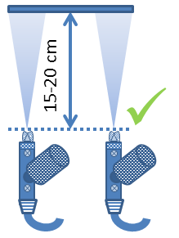
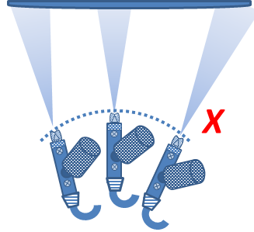
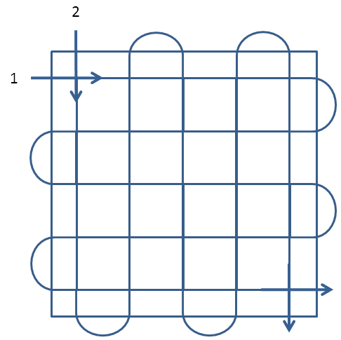

Aufgabe 2:
Bereiten Sie Ihre Stahlplatte nach dem zuvor erarbeiteten Ablaufplan vor.

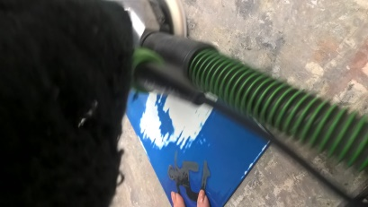 Schleifen

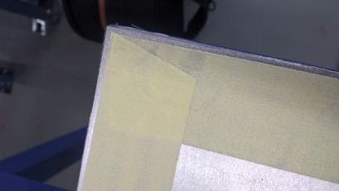 Rückseite gegen Verschmutzungen abkleben

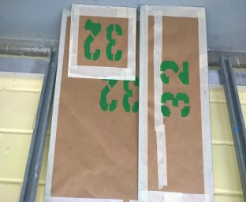 Rückseite abgedeckt und beschriftet

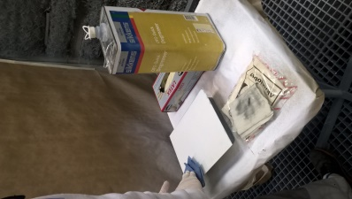 Platten entfetten und abstauben

Tipp: bei Malerlacken mit dem RP-Spraymaster arbeiten, damit das Material nicht wesentlich verdünnt werden muss.
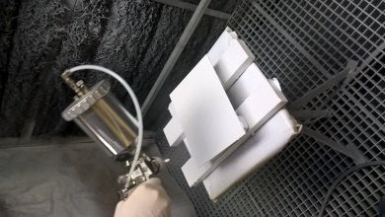 Platten mit Haftgrund im Spritzverfahren beschichten

Nach Trocknung der Grundierung Zwischenschliff

Fotos:
Anette Stenkamp
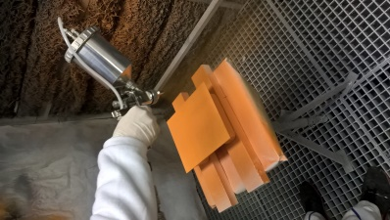 Entfetten, abstauben und schlussbeschichten im
Spritzverfahren

Aufgabe 3:
Gestalten Sie auf der getrockneten Metallfläche das gewählte Motiv. Verwenden Sie dazu das direkte oder indirekte Schneideverfahren bzw. das Ausmalen der Motive freihand.

P
WC
H
D







Aufgabe 4:
Beurteilen Sie Ihre fertige Arbeit mithilfe des Kompetenzrasters. Besprechen Sie Ihre Einschätzungen zunächst mit einer Klassenkameradin oder einem Klassenkameraden und danach mit Ihrer Fachlehrerin bzw. Ihrem Fachlehrer.

Lernfeld  LF 1 | Titel  Technische Ausführung der Schildergestaltung |  | F1.01.05.03
Kompetenzbereiche:  - Ich kann meinen Arbeitsplatz einrichten und betriebliche Abläufe planen.  - Ich kann Werkstoffe objektbezogen auswählen und verarbeiten.  - Ich kann Werkzeuge und Maschinen einsetzen.  - Ich kann Gestaltungskonzepte erstellen.  - Ich kann mit Einsatz und Ausdauer arbeiten.  - Ich kann Verantwortung für mein Umfeld übernehmen.
  Bewertungsraster

Lassen Sie sich hierzu das passende Bewertungsraster von ihrer Lehrerinn oder Ihrem Lehrer geben.

Lernfeld  LF 1 | Titel  Lernzielkontrolle |  |  | F1.01.06
Kompetenzbereiche:  - Ich kann meinen Arbeitsplatz einrichten und Abläufe planen und organisieren.  - Ich kann Werkstoffe objektbezogen auswählen und verarbeiten.  - Ich kann Werkezuge und Maschinen einsetzen.  - Ich kann Gestaltungskonzepte erstellen.
  LernPROJEKT
  LernTHEMA
  LernSCHRITT
Kompetenzen:  - Ich kann mein Wissen über Eisenmetalle zeigen.  - Ich kann mich in einem Fachgespräch ausdrücken. |  | Was Sie schon können sollten:  - Ich kann schon präsentieren.
Wofür Sie das benötigen:
- Zur erfolgreichen Durchführung der Lernzielkontrolle
 |  | Wie Sie Ihr Können prüfen können:

Unterrichtsarrangement für ca. eine Unterrichtsstunde
Phase | Zeit | Aufgabe
 | 15 Min. | Vorstellung des Ablaufs für das Fachgespräch
 | 15 Min. | Jede/r kann sich nochmal über die Inhalte der vergangenen Unterrichte informieren.
 | 10 Min. | Fachgespräch mit Präsentation des fertigen Schildes und Beantwortung von fünf zufälligen Fragen zum Thema
 | 15 Min. | Feedback zum Fachgespräch

Hinweise:

Da das Lernfeld gegen Ende der Grundausbildung liegt und möglicherweise eine Berufsschulabschlussprüfung absolviert werden muss, wird die Lernzielkontrolle nach dieser Einheit als Vorübung zum Fachgespräch empfohlen. Folgender Ablauf ist hier möglich (und bereits bewährt erprobt):

Die Schülerinnen und Schüler stellen mit eigenen Worten den Kundenauftrag (hier: Fitness-Studio) anhand des von ihnen gestalteten Schilds vor. Beim Schild schildern sie kurz und allgemein verständlich, was der Arbeitsauftrag war.

Im Anschluss daran ziehen die Schülerinnen und Schüler fünf Nummernkärtchen. Jede Nummer ist einer Frage zugeordnet, unterschieden in die Stufen A, B und C. Mit dem Bewertungsraster kann das Fachgespräch gleich mit den Schülerinnen und Schüler besprochen werden.

Tipp:
Da dies eine Übung für die Abschlussprüfung ist, können sie die Runde der Fragenden gerne um 2 bis 3 Schülerinnen und Schüler erweitern, die ebenfalls ein Bewertungsraster bekommen und sich so gegenseitig Rückmeldung geben können.

Fragenkatalog für die mündliche Lernzielkontrolle:

Teil A: Kundenauftrag und Arbeitsprobe beschreiben

- Beschreiben Sie kurz, um welchen Auftrag es sich gehandelt hat.
- Welche Kunden sollen angesprochen werden?
- Welche Arbeit haben Sie ausgeführt?
- Erklären Sie kurz die Arbeitsschritte.
- Um welchen Untergrund handelte es sich bei Ihrem Schild?
- Mit welchem Verfahren haben Sie die Beschichtung aufgebracht?
- Erklären Sie, wie Sie die Beschriftung auf das Schild gebracht haben?
- Welche Arbeitsschritte sind Ihnen leicht gefallen?
- Was ist Ihnen besonders gut gelungen?

Teil B: Lernzielkontrolle über die Unterrichtsthemen:

Nr. | Stufe |  | Frage |  | Antwortmöglichkeit
1 | A |  | In welche Gruppen lassen sich Metalle einteilen? |  | Eisen-/Nichteisen  Leicht-/Schwermetalle  Edelmetalle
2 | A |  | Welche Metalle rosten? |  | Alle Eisenmetalle außer Edelstahl
3 | A |  | Welchen Vorteil hat das Nassschleifen gegenüber dem Trockenschleifen? |  | keine Staubentwicklung
4 | A/B |  | Unter welchen Bedingungen korrodiert (= rostet) Stahl? (A)  Unter welchen Einflüssen verstärkt sich die Rostbildung? (B) |  | A: unter Einfluss von Wasser und Sauerstoff  B: verstärkt durch Säuren und Salze
5 | A/B |  | Erklären Sie den „Kreuzgang“ beim Spritzen (A).  Begründen Sie, warum es sinnvoll ist, diese Technik anzuwenden. |  | 1 x waagrecht und 1 x senkrecht spritzen  Grund: gleichmäßige Schichtdicke
6 | A – C |  | Nennen Sie drei (A)/vier (B)/fünf (C) verschiedene Metalle |  | Aluminium, Kupfer, Zinn, Zink, Messing, Gold, Stahl, Blei
7 | A – C |  | Was steht alles in einer Betriebsanweisung? Nennen Sie einen (A), zwei (B), drei (C) Bereiche. |  | Gefahren für Mensch und Umwelt  Schutzmaßnahmen und Verhaltensregeln  Erste Hilfe-Maßnahmen  Sachgerechte Entsorgung
8 | A – C |  | Beschreiben Sie eine (A)/zwei (B)/drei (C) Gefahr/en, die uns als Malerinnen und Maler treffen könnten. |  | Spritzen ohne Atemschutz/Arbeiten auf Leitern und Gerüsten/Schneiden mit Cutter/Lösemittel auf der Haut ...
9 | A – C |  | Nennen Sie eine (A)/zwei (B)/drei (C) Maßnahm/en, damit wir uns bei unserer Arbeit vor Gefahren schützen können. |  | Schutzausrüstung tragen/keine defekten Geräte oder Hilfsmittel benutzen/Informationen auf Materialien lesen/nicht leichtsinnig sein ...
10 | A – C |  | Welche Prüfmethode(n) zeigt/zeigen, ob eine Beschichtung auf einem Metall-UG noch tragfähig ist? A: eine/B: zwei/C: drei |  | Kratzprobe/Klebebandtest/Gitterschnitt
11 | A – C |  | Nennen Sie 2 (A)/3 (B)/4 (C) Gebotszeichen. |  | Schutzbrille tragen/Atemschutz tragen ...
12 | A – C |  | Nennen Sie 2 (A)/3 (B)/4 (C) Warnzeichen. |  | explosionsgefährlich/giftig/umweltschädigend/ätzend/brandfördernd ...
13 | A – C |  | Nennen Sie drei (A)/vier (B)/fünf (C) Werkzeuge für die Handentrostung. |  | Drahtbürste/Schleifpapier/Schleifklotz/Staubmaske/Handschuhe/Pickhammer/Schutzbrille/Schleifgeräte/Staubbesen
14 |  | A – C |  | Nennen Sie ein (A)/zwei (B)/drei (C) Dinge, die Sie beim Spritzen Ihres Untergrunds beachten müssen, um ein optimales Ergebnis zu bekommen. | - Sauberer, fettfreier UG  - Korrekte Einstellungen an der Pistole  - Richtige Viskosität des Materials  - Gute UG-Vorbereitung (schleifen)  - Saubere Druckluft  - Richtige Spritztechnik
15 |  | B |  | Mit welcher Prüfmethode kann ich bei einem beschichteten Untergrund erkennen, ob es sich um Stahl oder nicht handelt? | Magnetprobe
16 |  | B |  | Welche Erkenntnisse gewinnt der Profi mit der Benetzungsprobe bei Metallen? | ob ein UG fettig ist oder nicht
17 |  | B |  | Welche Entfettungsmethode ist sowohl für die Umwelt wie auch für die Anwenderin und den Anwender am umwelt- und gesundheitsfreundlichsten? | Reinigung mit wasserverdünnbarem Universalreiniger
18 |  | B |  | Welche Bestandteile hat die Netzmittelwäsche? | Salmiak, Wasser, Spülmittel
19 |  | B |  | Was sind Rostgrade? | Zustände über das Aussehen von Metall-UGen nach einer Entrostung
20 |  | B |  | Welche Aufgabe hat eine Grundierung auf einem neuen Metall-Untergrund? | Verbesserung der Haftung der nachfolgenden Beschichtung/Schutz vor Korrosion
21 |  | B |  | Welchen Nachteil hat das Nassschleifen gegenüber dem Trockenschleifen bei Stahluntergründen? | Man muss den UG sofort sorgfältig trocknen, da sich sonst schnell Rost bildet.
22 |  | B |  | Warum ist es wichtig, den Rostgrad eines Untergrunds vor der Bearbeitung zu bestimmen? | Nur so kann Zeit und Aufwand bestimmt werden.
23 |  | B |  | Was heißt „überlappend spritzen“? | Die Bahnen gehen beim Spritzen ca. 1/3 ineinander, d. h. die Spritzkerne gehen ineinander.
24 |  | B |  | Welche Form und Farbe haben Gebotszeichen? | rund; weiße Bilder auf blauem Grund
25 |  | B |  | Welche Form und Farbe haben Verbotszeichen? | rund; weiße Fläche, roter Kreis und schwarze Bilder
26 |  | B |  | Was ist die Viskosität? | Fließverhalten von Flüssigkeiten
27 |  | B/C |  | Nennen Sie eine (B)/zwei (C) Tätigkeiten, bei denen eine Betriebsanweisung zum Einsatz kommen muss. | schleifen/Spritzen/Umgang mit gefährlichen Stoffen/Arbeiten in engen, geschlossenen Räumen
28 |  | C |  | Erklären Sie die Gitterschnittprüfung. | 6 parallele Kratzer senkrecht und waagrecht, dann abbürsten. Bei Ausbrüchen ist die Altbeschichtung nicht mehr tragfähig.
29 |  | C |  | Aus welchen Gründen können Metall-UGe fettig sein? | eingefettete neue Eisen-Metall-UGe zum Schutz vor Korrosion und Transportschäden/Berühren mit fettigen Händen
30 |  | C |  | Wofür steht die Abkürzung „Ri“ bei Rostgraden? | Rostgrad international
31 |  | C |  | Was ist die Folge, wenn Sie eine gefährliche Arbeit durchführen müssen, Ihnen dabei etwas passiert und Sie nicht unterwiesen worden sind? | Dann haftet Ihr Chef persönlich für den Schaden, weil er Sie hätte unterweisen müssen.
32 |  | C |  | Welche zwei Atemschutzsysteme sind zum Spritzen geeignet? | umgebungsluftabhängiges System  umgebungsluftunabhängiges System

Bewertungsraster für Präsentationen
 | „sehr gut“ (1) | „gut“ (2) | „befriedigend“ (3) | „ausreichend“ (4) | „mangelhaft“ (5)
1. Aufbau (20 %)
Einstieg | spannend und Neugier erregend | erregt Aufmerksamkeit | führt in das Thema ein | mühsamer/langweiliger Einstieg | kein Einstieg erkennbar
Übergänge zwischen den Teilen | spannender Übergang mit guten Ideen | guter Übergang | Verbindung mit Worten | holpriger Übergang mit Denkpausen | keine Übergänge erkennbar, nur Aneinanderreihung
Schluss | kraftvoll und Aufmerksamkeit erregend | Anknüpfung an den Einstieg | plötzlicher, unverhoffter Schluss („das war’s“) | unspannender Schluss | kein Schluss erkennbar („Was soll ich noch sagen?“)
2. Inhalt (20 %)
Richtigkeit | Alle Informationen sind korrekt, sehr gutes Fachwissen. | Ein inhaltlicher Fehler, Fragen können gut beantwortet werden. | Zwei inhaltliche Fehler, Fragen können überwiegend richtig beantwortet werden. | Drei inhaltliche Fehler, Fragen können nur zögernd und lückenhaft beantwortet werden. | Mehr als drei inhaltliche Fehler, kein Fachwissen, Fragen werden nicht oder falsch beantwortet.
3. Vortrag (50 %)
Blickkontakt | ständiger Blickkontakt zum gesamten Publikum | ständiger Blickkontakt zu manchen Leuten | gelegentlicher Blickkontakt zum Publikum | Blickkontakt nur zu einer Person, vieles wird abgelesen | kein Blickkontakt, alles wird abgelesen
Stimme | laut und deutlich von allen Zuhörern zu hören | von fast allen Leuten zu hören | noch hörbar, aber mit Anstrengung, leichtes Nuscheln | nur vom Publikum in der ersten Reihe hörbar | nicht zu verstehen/kaum zu hören
Sprechweise | spannende und anregende Vortragsweise | gute Betonung von Wichtigem, deutliche Aussprache | einige Füllwörter („äh“, „also“, „ähm“...), kleinere Pausen | eintönige Vortragsweise, kaum Veränderung in der Lautstärke, viele Füllwörter, kichert viel | langweiliger Vortrag, kaum ganze Sätze, viele Pausen, macht Witze, kichert, lässt sich ablenken
Fachsprache | Fachwörter werden benutzt und zwar korrekt. | Manche Fachwörter sind bekannt und können richtig eingesetzt werden. | Fachwörter werden kaum eingesetzt, aber die wenigen sind korrekt.. | Es werden keine Fachwörter eingesetzt, aber auf Nachfrage kann das eine oder andere erklärt werden | Fachwörter werden nicht benutzt und sind auch auf Nachfrage nicht bekannt
Gesten | benutzt häufig angebrachte Gesten, um den Inhalt deutlich zu machen | benutzt manchmal angebrachte Gesten, um den Inhalt deutlich zu machen | benutzt wenig Gesten | benutzt keine Gesten | benutzt keine Gesten, Hände in der Hosentasche
4. Allgemeines Auftreten (10 %)
Kleidung | sehr ordentlich und angemessen |  | okay, aber etwas lässig (z. B. Shorts, ausgeschnittenes Oberteil „Freizeitlook“) |  | schlampig (z. B. Basecap oder Mütze auf, Hosen nicht richtig angezogen)

